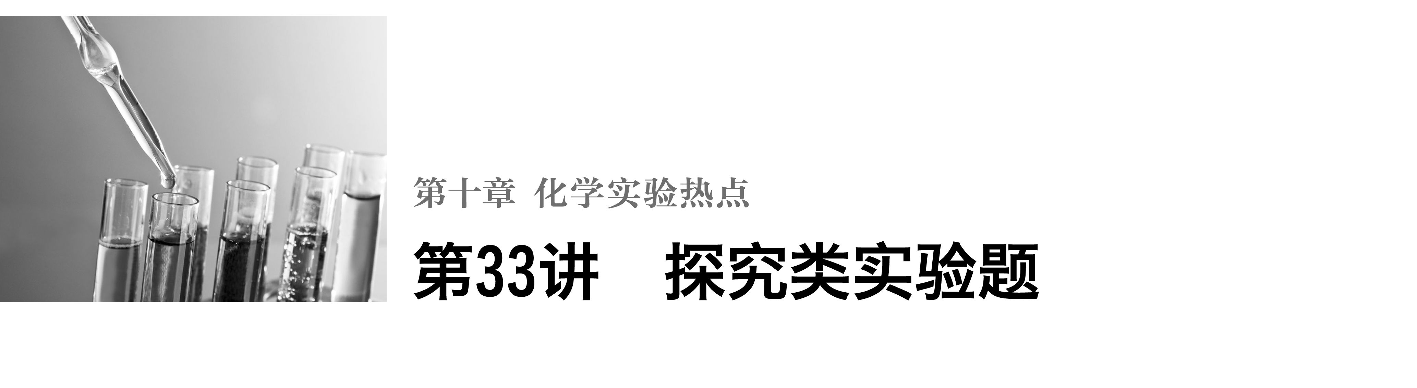

**热点一　物质性质的验证与探究**

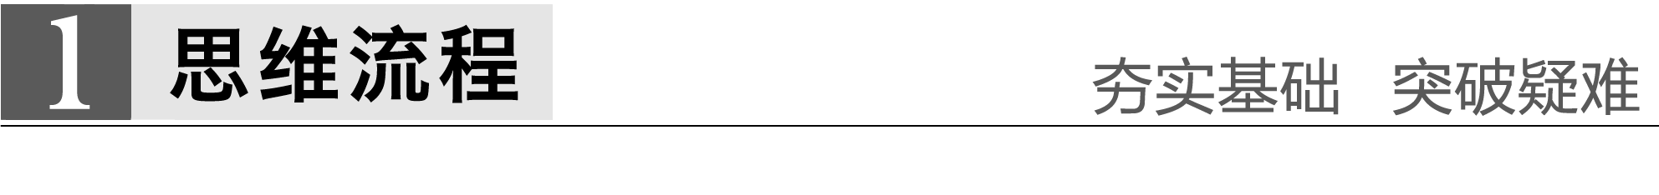

第1步

|  |  |
| --- | --- |
| 明确实验干什么 | 审题干及设问，明确实验目的。 |

第2步 ↓

|  |  |
| --- | --- |
| 题干信息有什么 | 审题干明确物质的特性及其他有效信息。 |

第3步 ↓

|  |  |
| --- | --- |
| 思考实验原理是干什么 | 根据实验目的、题干信息及已有知识，设想探究、验证物质性质的实验原理。 |

第4步 ↓

|  |  |
| --- | --- |
| 问题问什么 | 细审试题设问，斟酌命题意图，确定答题方向。 |

第5步 ↓

|  |  |
| --- | --- |
| 规范解答 | 结合第3步、第4步，用学科语言、化学用语有针对性的回答问题。 |

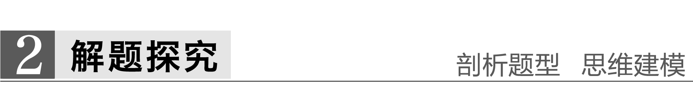

1．某化学小组拟采用如下装置(夹持和加热仪器已略去)来电解饱和食盐水，同时检验氯气的氧化性。

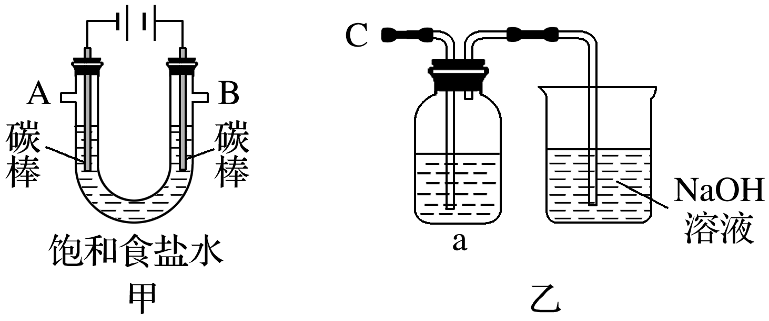

若检验氯气的氧化性，则乙装置的a瓶中溶液可以是________________，对应的现象为________________________________________________________________________。

答案　淀粉­KI溶液　溶液变为蓝色

2．高锰酸钾是一种典型的强氧化剂，无论在实验室还是在化工生产中都有重要的应用。下图是实验室制备氯气并进行一系列相关实验的装置(夹持设备已略)。

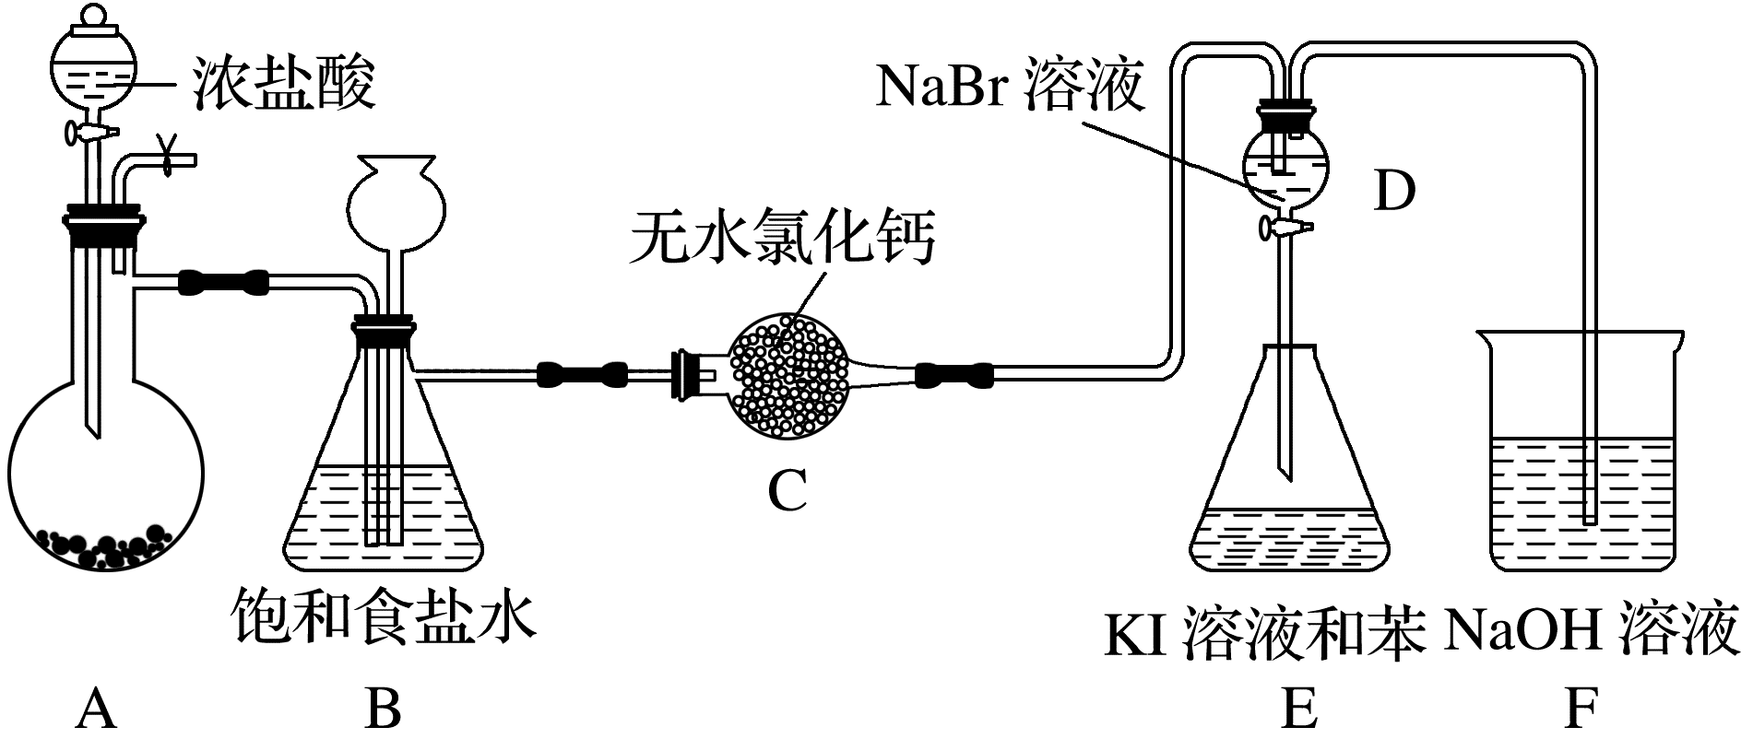

设计装置D、E的目的是比较氯、溴、碘的非金属性。当向D中缓缓通入足量氯气时，可以看到无色溶液逐渐变为红棕色，说明氯的非金属性大于溴。打开活塞，将D中的少量溶液加入E中，振荡E。观察到的现象是________________________________。该现象________(填“能”或“不能”)说明溴的非金属性强于碘，原因是____________________________

________________________________________________________________________。

答案　E中溶液分为两层，上层(苯层)为紫红色　不能　过量的Cl2也可将I－氧化为I2

解析　打开活塞，将装置D中含溴单质的少量溶液加入含碘化钾和苯的装置E中，溴单质和碘化钾反应生成碘单质，碘单质溶于苯呈紫红色。振荡观察到的现象是E中溶液分为两层，上层(苯层)为紫红色。但是若通入的氯气过量，Cl2也能将I－转化为I2：Cl2＋2I－===2Cl－＋I2，则不能说明溴的非金属性比碘强。

3．根据要求完成下列实验过程(a、b为弹簧夹，加热及固定装置已略去)。

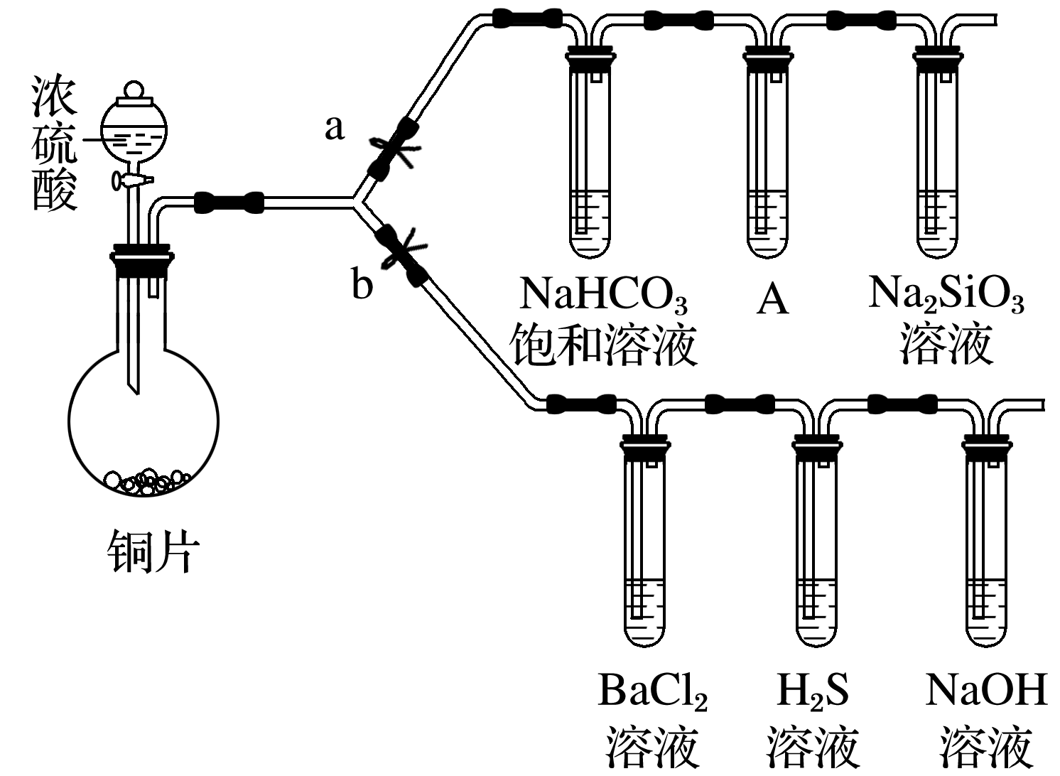

(1)验证碳、硅非金属性的相对强弱(已知酸性：亚硫酸>碳酸)。

①连接仪器、________________、加药品后，打开a、关闭b，然后滴入浓硫酸，加热。

②铜与浓硫酸反应的化学方程式是___________________________________________

________________________________________________________________________。

装置A中试剂是_______________________________________________________。

③能说明碳的非金属性比硅强的实验现象是__________________________________

________________________________________________________________________。

(2)验证SO2的氧化性、还原性和酸性氧化物的通性。

①在(1)①操作后打开b，关闭a。

②H2S溶液中有浅黄色浑浊出现，化学方程式是______________________________________

________________________________________________________________________。

③BaCl2溶液中无明显现象，将其分成两份，分别滴加下列溶液，将产生的沉淀的化学式填入下表相应的位置。

|  |  |  |
| --- | --- | --- |
| 滴加的溶液 | 氯水 | 氨水 |
| 沉淀的化学式 |  |  |

写出其中SO2显示还原性生成沉淀的离子方程式： _______________________________

________________________________________________________________________。

答案　(1)①检验装置气密性

②Cu＋2H2SO4(浓)CuSO4＋SO2↑＋2H2O　酸性KMnO4溶液

③A中酸性KMnO4溶液没有完全褪色，盛有Na2SiO3溶液的试管中出现白色沉淀

(2)②2H2S＋SO2===3S↓＋2H2O

③

|  |  |  |
| --- | --- | --- |
| 滴加的溶液 | 氯水 | 氨水 |
| 沉淀的化学式 | BaSO4 | BaSO3 |

Cl2＋SO2＋2H2O＋Ba2＋===BaSO4↓＋4H＋＋2Cl－

4．[2015·全国卷Ⅰ，26(1)(2)]草酸(乙二酸)存在于自然界的植物中，其*K*1＝5.4×10－2，*K*2＝5.4×10－5。草酸的钠盐和钾盐易溶于水，而其钙盐难溶于水。草酸晶体(H2C2O4·2H2O)无色，熔点为101 ℃，易溶于水，受热脱水、升华，170 ℃以上分解。

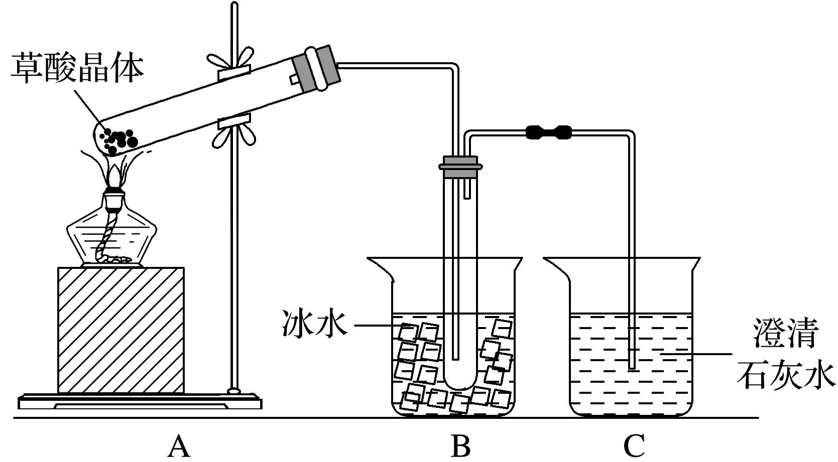

回答下列问题：

(1)甲组同学按照如图所示的装置，通过实验检验草酸晶体的分解产物。装置C中可观察到的现象是________________________________________________________________________

________________________________________________________________________，

由此可知草酸晶体分解的产物中有________。装置B的主要作用是______________________

__________________________________________________________。

(2)乙组同学认为草酸晶体分解的产物中还有CO，为进行验证，选用甲组实验中的装置A、B和下图所示的部分装置(可以重复选用)进行实验。

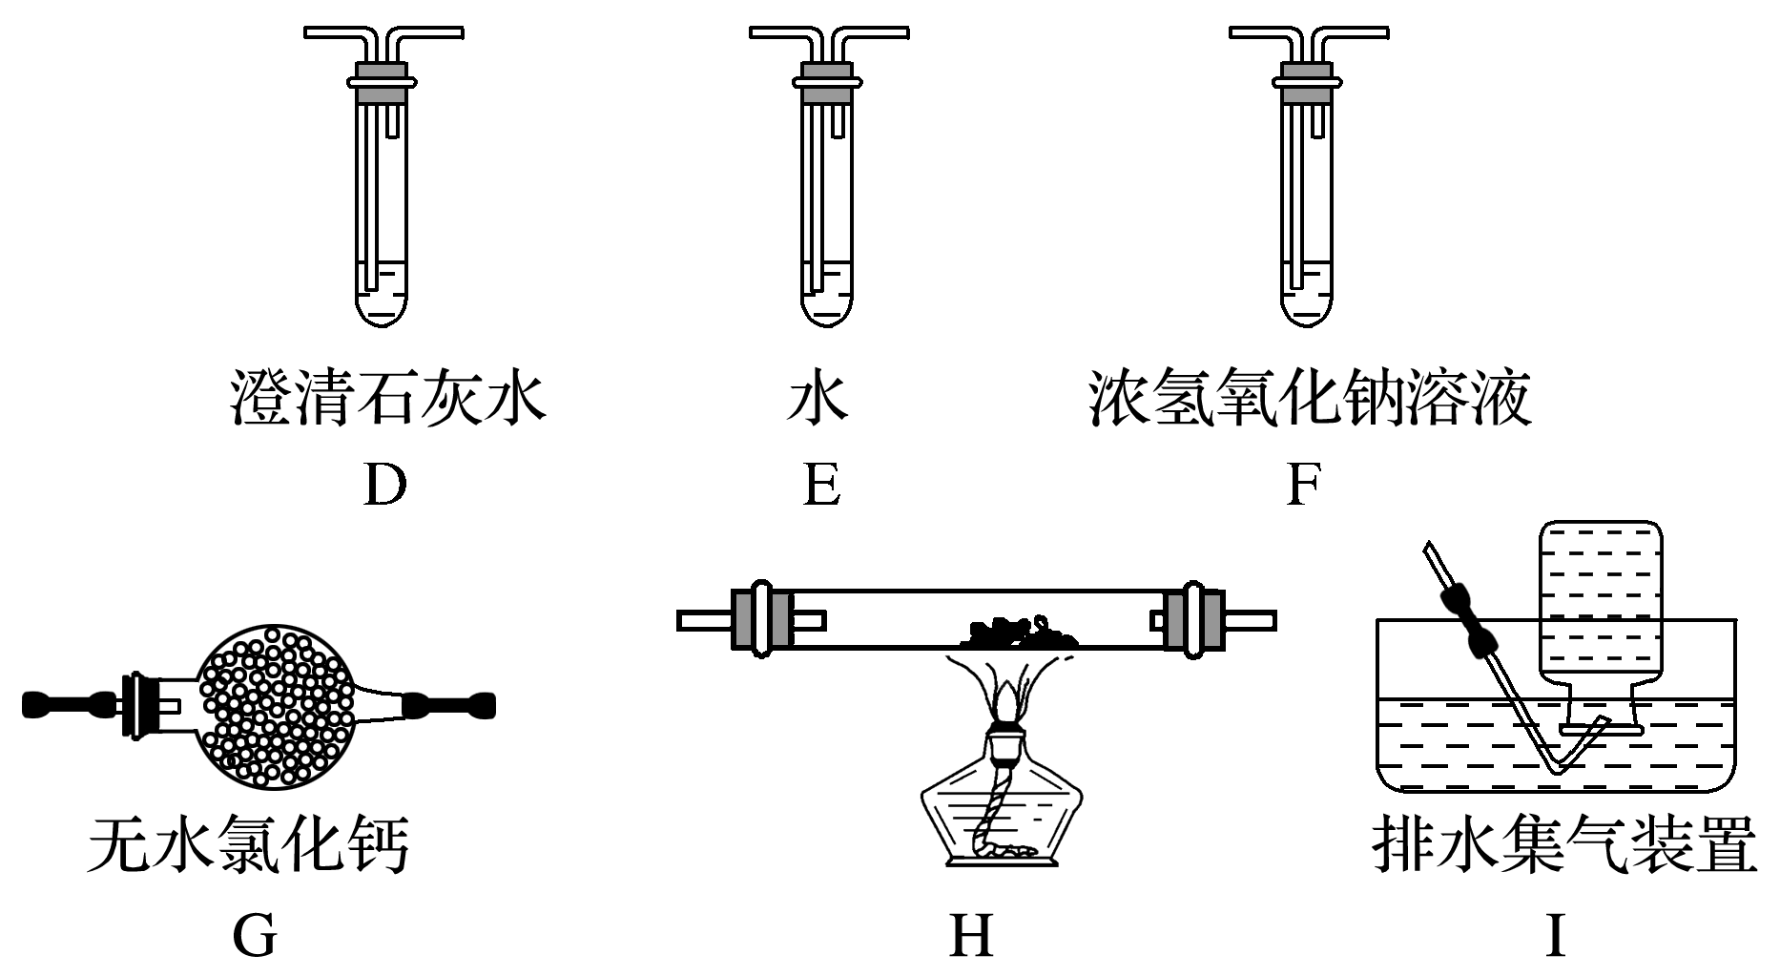

①乙组同学的实验装置中，依次连接的合理顺序为A、B、________。装置H反应管中盛有的物质是________。

②能证明草酸晶体分解产物中有CO的现象是_________________________________

________________________________________________________________________

________________________________________________________________________。

审题流程　第1步　明确实验目的：探究草酸分解的产物。

第2步　新信息：“钙盐难溶于水、受热脱水、升华、170 ℃以上分解”。

第3步　实验原理，第(1)问CO2能使澄清的石灰水变浑浊，注意：挥发的草酸蒸气也可能使澄清石灰水变浑浊。第(2)问由装置A、B出来的气体有CO2、CO，容易想到用CO还原氧化铜，检验产物中有CO2，注意必须先除去原产物中的CO2，并检验是否除尽。

第4步　命题意图：考查提取有效信息，并整合迁移应用的能力，CO、CO2的性质；物质检验、除杂、实验装置的连接，实验现象分析等。

第5步　规范解答：容易出错的地方有，第(1)问，C中的现象易漏掉“气泡”；B装置的作用，涉及了3处踩分点，易忽略草酸的干扰。第(2)问，实验装置的连接，易遗漏第一处D装置，和尾气处理装置；验证CO，必须有CuO和澄清的石灰水两方面现象的描述，容易漏掉一处。

答案　(1)有气泡逸出，澄清石灰水变浑浊　CO2　冷凝(水蒸气、草酸等) ，防止草酸进入装置C反应生成沉淀，干扰CO2的检验

(2)①F、D、G、H、D、I　CuO(或氧化铜)

②前面D中澄清石灰水无现象，H中黑色粉末变红色，其后面的D中澄清石灰水变浑浊

解析　(1)装置C中澄清石灰水的作用是检验是否有CO2气体生成，若有CO2气体生成，澄清石灰水变浑浊。装置B中冰水的作用是降低温度，使生成的水和草酸(题给信息：受热脱水、升华)冷凝。若草酸进入装置C，会生成草酸钙沉淀，干扰CO2检验。(2)检验CO可通过检验CO还原黑色的CuO生成的CO2进行。因为分解产物中有CO2，所以先要除去CO2，可用浓NaOH溶液吸收CO2，并用澄清石灰水检验CO2是否除尽，再用无水氯化钙干燥CO，然后通过灼热的CuO，再用澄清石灰水检验生成的CO2气体，没有反应掉的CO可用排水法收集。若前面澄清石灰水无现象，H中黑色的CuO变红色，后面的澄清石灰水变浑浊，说明草酸晶体分解产物中有CO。

**热点二　以“气体制备”为纽带的综合实验探究**



1．物质制备流程

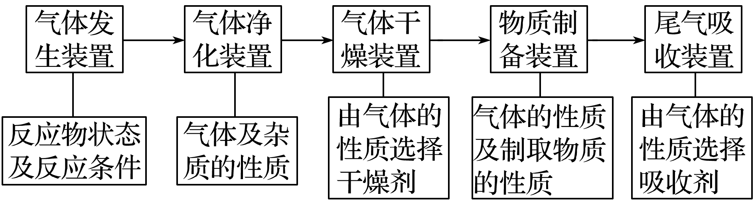

2．操作先后流程

(1)装配仪器时：先下后上，先左后右。

(2)加入试剂时：先固后液。

(3)实验开始时：先检查装置气密性，再加药品，然后点酒精灯。

(4)净化气体时：一般先除去有毒、有刺激性气味的气体，后除去无毒、无味的气体，最后除水蒸气。

(5)防倒吸实验：往往是最后停止加热或停止通气。

(6)防氧化实验：往往是最后停止通气。

3．有气体参与实验中应注意的事项

(1)爆炸：可燃性气体的点燃、不纯气体受热、气体导管堵塞导致。

(2)炸裂：玻璃仪器的骤冷骤热、受热不均等导致。

(3)倒吸：气体在用液体吸收或与液态试剂反应时，由于极易溶解或反应导致。

(4)堵塞：生成的蒸气易凝结、生成气体的同时产生粉尘等导致。

(5)空气污染：生成的气体有毒，缺少尾气处理措施或措施不当导致。



1．实验室用贝壳与稀盐酸反应制备并收集CO2气体，下列装置中合理的是(　　)

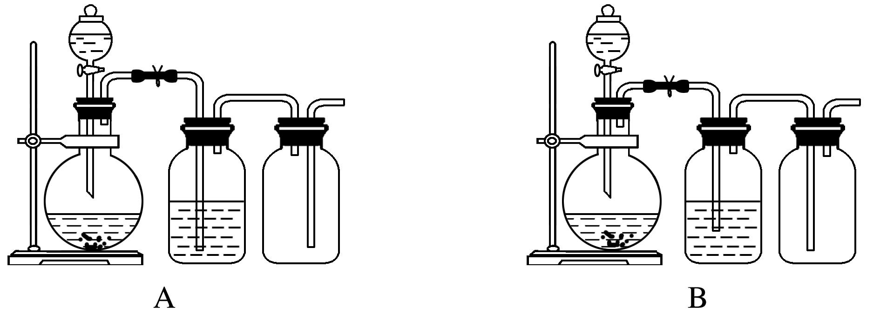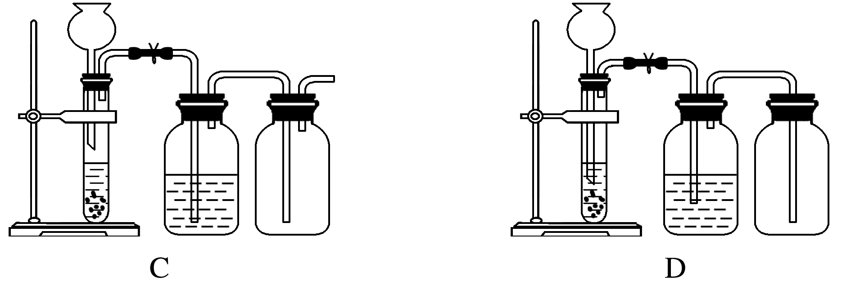

答案　B

解析　A项，收集装置应长进短出；C项，气体发生装置中长颈漏斗未液封；D项，收集装置全密封，无法排气。

2．用二氧化氯(ClO2)可制备用途广泛的亚氯酸钠(NaClO2)，实验室可用下列装置(略去部分夹持仪器)制备少量的亚氯酸钠。

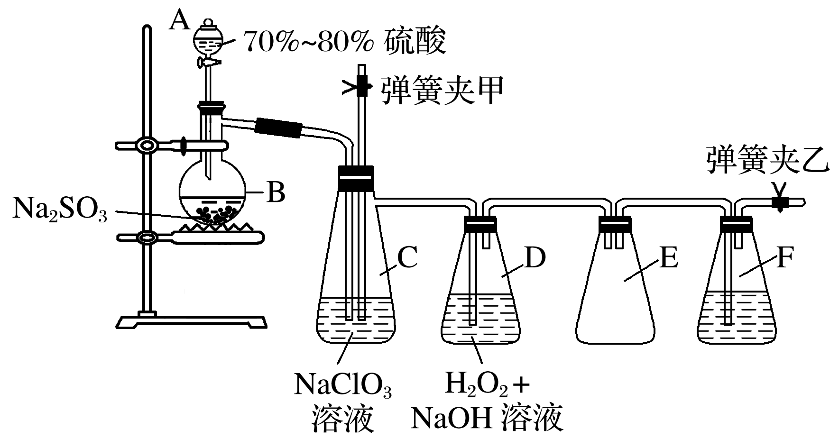

装置C中发生反应：2NaClO3＋SO2===2ClO2＋Na2SO4(Ⅰ)

装置D中发生反应：2ClO2＋H2O2＋2NaOH===2NaClO2＋2H2O＋O2(Ⅱ)

(1)仪器组装完毕，关闭两个弹簧夹，打开A中活塞，向A中注入水可检验装置气密性，装置气密性良好的现象是________________________。实验开始时，打开A的活塞，两个弹簧夹的开关操作是__________________，F中盛有的液体为____________。

(2)装置B中进行的是用硫酸与亚硫酸钠制备二氧化硫的反应，该处使用的是70%～80%的硫酸，而不是98%的浓硫酸或极稀的硫酸，原因是__________________________________

________________________________________________________________________。

(3)装置C的作用是________________，装置E的作用是________________。

(4)在碱性溶液中NaClO2比较稳定，所以装置D中应维持NaOH稍过量，判断NaOH是否过量所需要的试剂是________。

a．稀盐酸 b．品红溶液 c．石蕊溶液 d．酚酞溶液

(5)一次实验制备中，通过检验发现制备的NaClO2中含有NaOH、Na2SO3，出现这些杂质的可能原因是_______________________________________________________________

________________________________________________________________________。

检验产物中含有Na2SO3杂质的实验操作和现象是_______________________________

________________________________________________________________________。

(供选择的试剂有：Ba(OH)2溶液、H2O2溶液、AgNO3溶液、品红溶液、H2SO4溶液)

答案　(1)水滴入的速度逐渐变慢，最后停止滴入　打开两个弹簧夹　NaOH溶液

(2)70%～80%的硫酸能提供反应所需的足够的H＋

(3)制备气体ClO2、观察反应快慢并调节反应进行的快慢　安全瓶(防止液体倒吸)

(4)cd

(5)制备的SO2和装置D中的NaOH同时过量　取少量溶液于试管中，加入Ba(OH)2溶液，有白色沉淀生成，滴加稀盐酸，有无色刺激性气体产生

解析　(1)若装置气密性良好，水滴入的速度会越来越慢，直到最后停止滴入。弹簧夹甲打开后的作用是调节装置内气压与大气压平衡，弹簧夹乙打开后，可以使装置F中的NaOH溶液吸收尾气。(2)硫酸与亚硫酸钠反应制备二氧化硫的反应为离子反应，70%～80%的硫酸能提供该反应所需的足够的H＋。(3)装置C的作用是制备ClO2气体，并可通过观察气泡判断反应的快慢，由此可调节反应进行的快慢；装置E可起到安全瓶的作用，即防止液体倒吸入装置D中。(4)检验碱液的存在可用酸碱指示剂。(5)过量的SO2和过量的NaOH反应生成Na2SO3；Na2SO3与Ba(OH)2反应生成白色沉淀BaSO3，滴加稀盐酸，有无色刺激性气体产生。

3．纳米碳酸钙广泛应用于橡胶、塑料、造纸、化学建材、油墨、涂料、密封胶与胶粘剂等行业。在浓CaCl2溶液中通入NH3和CO2可以制得纳米级碳酸钙。某校学生实验小组设计如图所示装置制取该产品。D中装有蘸稀硫酸的脱脂棉，图中夹持装置已略去。

可选用的药品有a.石灰石　b．饱和氯化钙溶液

c．6 mol·L－1盐酸　d．氯化铵固体　e．氢氧化钙固体

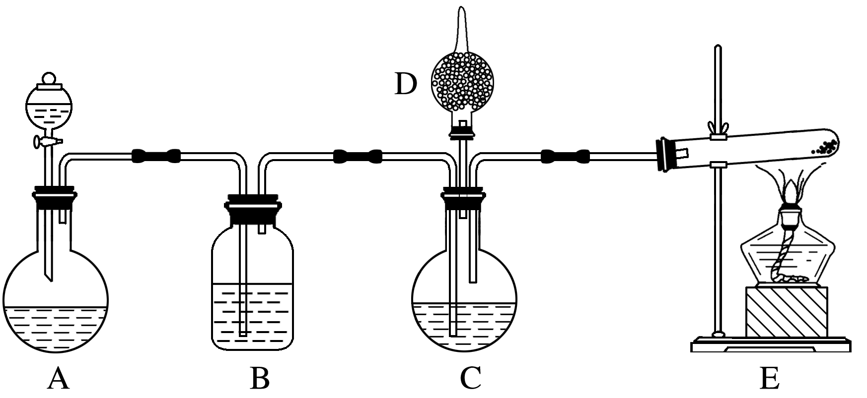

(1)A中制备气体时，所需的药品是________(填字母)。

(2)B中盛有________溶液，其作用是_________________________________________。

(3)写出制取氨气的化学方程式： ___________________________________________。

(4)在实验过程中，向C中通入气体是有先后顺序的，应先通入的气体是________________(写化学式)。

(5)检验D出口处是否有氨气逸出的方法是___________________________________________

________________________________________________________________________。

(6)写出制纳米级碳酸钙的化学方程式： ___________________________________

________________________________________________________________________。

答案　(1)ac

(2)饱和NaHCO3　除去CO2中的HCl

(3)2NH4Cl＋Ca(OH)2CaCl2＋2H2O＋2NH3↑

(4)NH3

(5)将湿润的红色石蕊试纸放在D出口处，若试纸变蓝，则证明有氨气逸出；若试纸不变蓝，则证明没有氨气逸出

(6)CaCl2＋CO2＋H2O＋2NH3===2NH4Cl＋CaCO3↓

解析　(1)由图可知，A制备的气体为CO2，所以选择药品为石灰石和6 mol·L－1盐酸。(2)制出的CO2中不能有HCl，否则会在C中与NH3反应，除去HCl应该用饱和NaHCO3溶液。(4)NH3的溶解度大于CO2，所以先通入NH3使溶液呈碱性，CO2才能被充分的吸收参与反应。(5)检验NH3时将湿润的红色石蕊试纸放在D出口处，若试纸变蓝，则证明有氨气逸出；如果试纸不变蓝，则证明没有氨气逸出。

4．(2015·海南，17)工业上，向500～600 ℃的铁屑中通入氯气生产无水氯化铁；向炽热铁屑中通入氯化氢生产无水氯化亚铁。现用如图所示的装置模拟上述过程进行实验。

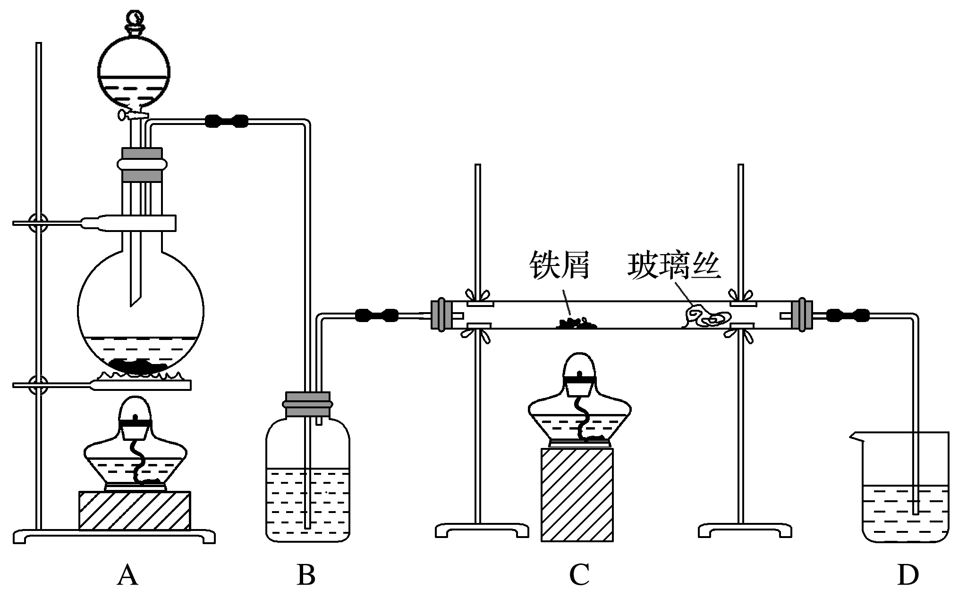

回答下列问题：

(1)制取无水氯化铁的实验中，A中反应的化学方程式为___________________

_____________________________________________________，

装置B中加入的试剂是____________________________________________________。

(2)制取无水氯化亚铁的实验中，装置A用来制取________。尾气的成分是____________。若仍用D装置进行尾气处理，存在的问题是____________、____________________。

(3)若操作不当，制得的FeCl2会含有少量FeCl3，检验FeCl3常用的试剂是________。欲制得纯净的FeCl2，在实验操作中应先____________________________________________，

再________________________。

答案　(1)MnO2＋4HCl(浓)MnCl2＋Cl2↑＋2H2O　浓硫酸

(2)HCl　HCl和H2　发生倒吸　没有处理氢气

(3)KSCN溶液　点燃A处的酒精灯(赶尽装置内的空气)　点燃C处的酒精灯

解析　(1)根据装置示意图，制取无水氯化铁的实验中，装置A为制取氯气的实验装置，发生反应为二氧化锰与浓盐酸反应生成氯化锰、氯气和水；装置B的作用是除去混杂在氯气中的水蒸气，故B中加入的试剂为浓硫酸。(2)根据题给信息，在制取无水氯化亚铁实验中，装置A是用于制取HCl气体；经浓H2SO4干燥后，在硬质玻璃管中发生反应：Fe＋2HCl===FeCl2＋H2，则尾气的成分是氯化氢和氢气；若仍用D装置进行尾气处理，则因氯化氢极易溶于水，故会产生倒吸，且氢气与NaOH溶液不反应，可燃性气体氢气也不能被吸收。(3)检验氯化铁溶液常用的试剂是KSCN溶液；欲制得纯净的氯化亚铁，应防止装置中氧气的干扰，在实验过程中应先点燃A处的酒精灯，利用产生的氯化氢气体排出装置中的空气，再点燃C处的酒精灯。

5．(2014·山东理综，31)工业上常利用含硫废水生产Na2S2O3·5H2O，实验室可用如下装置(略去部分夹持仪器)模拟生产过程。

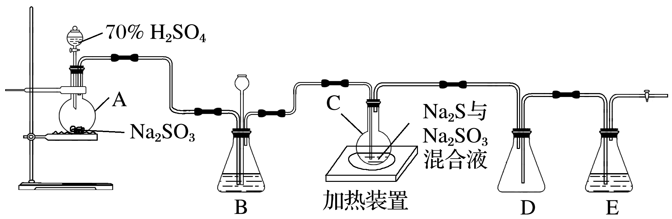

烧瓶C中发生反应如下：

Na2S(aq)＋H2O(l)＋SO2(g)===Na2SO3(aq)＋H2S(aq)　(Ⅰ)

2H2S(aq)＋SO2(g)===3S(s)＋2H2O(l)　(Ⅱ)

S(s)＋Na2SO3(aq)Na2S2O3(aq)　(Ⅲ)

(1)仪器组装完成后，关闭两端活塞，向装置B中的长颈漏斗内注入液体至形成一段液柱，若__________________________________________________，则整个装置气密性良好。装置D的作用是______________________________________________________________。

装置E中为______________溶液。

(2)为提高产品纯度，应使烧瓶C中Na2S和Na2SO3恰好完全反应，则烧瓶C中Na2S和Na2SO3物质的量之比为____________。

(3)装置B的作用之一是观察SO2的生成速率，其中的液体最好选择________。

a．蒸馏水 b．饱和Na2SO3溶液

c．饱和NaHSO3溶液 d．饱和NaHCO3溶液

实验中，为使SO2缓慢进入烧瓶C，采用的操作是______________________________。已知反应(Ⅲ)相对较慢，则烧瓶C中反应达到终点的现象是__________________________。反应后期可用酒精灯适当加热烧瓶A，实验室用酒精灯加热时必须使用石棉网的仪器还有________。

a．烧杯 b．蒸发皿 c．试管 d．锥形瓶

(4)反应终止后，烧瓶C中的溶液经蒸发浓缩、冷却结晶即可析出Na2S2O3·5H2O，其中可能含有Na2SO3、Na2SO4等杂质。利用所给试剂设计实验，检测产品中是否存在Na2SO4，简要说明实验操作、现象和结论： _______________________________________________

________________________________________________________________________。

已知Na2S2O3·5H2O遇酸易分解：S2O＋2H＋===S↓＋SO2↑＋H2O

供选择的试剂：稀盐酸、稀硫酸、稀硝酸、BaCl2溶液、AgNO3溶液

答案　(1)液柱高度保持不变　防止倒吸　NaOH(合理即可)

(2)2∶1

(3)c　控制滴加硫酸的速度(合理即可)　溶液变澄清(或浑浊消失)　ad

(4)取少量产品溶于足量稀盐酸，静置，取上层溶液(或过滤，取滤液)，滴加BaCl2溶液，若出现沉淀则说明含有Na2SO4杂质(合理即可)

解析　(1)若装置不漏气，则长颈漏斗中会形成一段液柱并且液柱高度保持不变；装置D为安全瓶，可防止倒吸；装置E是尾气处理装置，用来吸收过量的SO2，故所盛溶液可以是NaOH溶液等。

(2)若生成3 mol Na2S2O3，根据方程式的关系可知需要3 mol S和3 mol Na2SO3；生成3 mol S需2 mol H2S；而生成2 mol H2S需2 mol Na2S且同时生成2 mol Na2SO3；故需要的Na2S为2 mol、Na2SO3为1 mol，其物质的量之比为2∶1。

(3)装置B中的溶液不能和SO2反应。蒸馏水能溶解SO2；Na2SO3溶液能与SO2反应：SO2＋Na2SO3＋H2O===2NaHSO3；NaHCO3溶液也能与SO2反应：NaHCO3＋SO2===CO2＋NaHSO3。为使SO2缓慢进入烧瓶C，应使生成SO2的速率减慢，可通过控制滴加硫酸的速度来实现；因反应(Ⅲ)相对较慢，C中反应达到终点时S消耗完，现象是溶液变澄清。蒸发皿加热时不需垫石棉网，试管是小型玻璃仪器，加热时也不需垫石棉网；烧杯、锥形瓶在加热时需垫石棉网。

(4)Na2S2O3和Na2SO3的存在对SO的检验有干扰，要先除去。根据题给信息，可先加入过量的稀盐酸将二者除去。

**热点三　以“化工流程”为载体的综合实验探究**



化工流程的命题来源很广，与各个知识模块的结合点较多，因此分析工业生产化工流程题时，应将流程路线、试题设问和理论知识有机结合起来，它常常结合工艺流程考查基本化学实验问题，可以说它是无机框图题的创新。流程的呈现形式有：①操作流程；②物质变化流程；③装置流程。

解题时首先要明确原料和产品(包括副产品)，即箭头进出方向，其次依据流程图分析反应原理，紧扣信息，搞清流程中每一步发生了什么反应——知其然，弄清有关反应原理，明确目的(如沉淀反应、除杂、分离)——知其所以然，最后联系储存的知识，有效地进行信息的利用，准确表述和工整书写。由于化工流程常与溶液的配制、物质的分离及定量测定等基本操作有机结合起来，所以只有复习时牢固掌握实验基础知识，才能有效结合题中的信息，准确答题。



1．某化学实验室产生的废液中含有Fe3＋、Cu2＋、Ba2＋、Cl－四种离子，现设计下列方案对废液进行处理，以回收金属并制备氯化钡、氯化铁晶体。

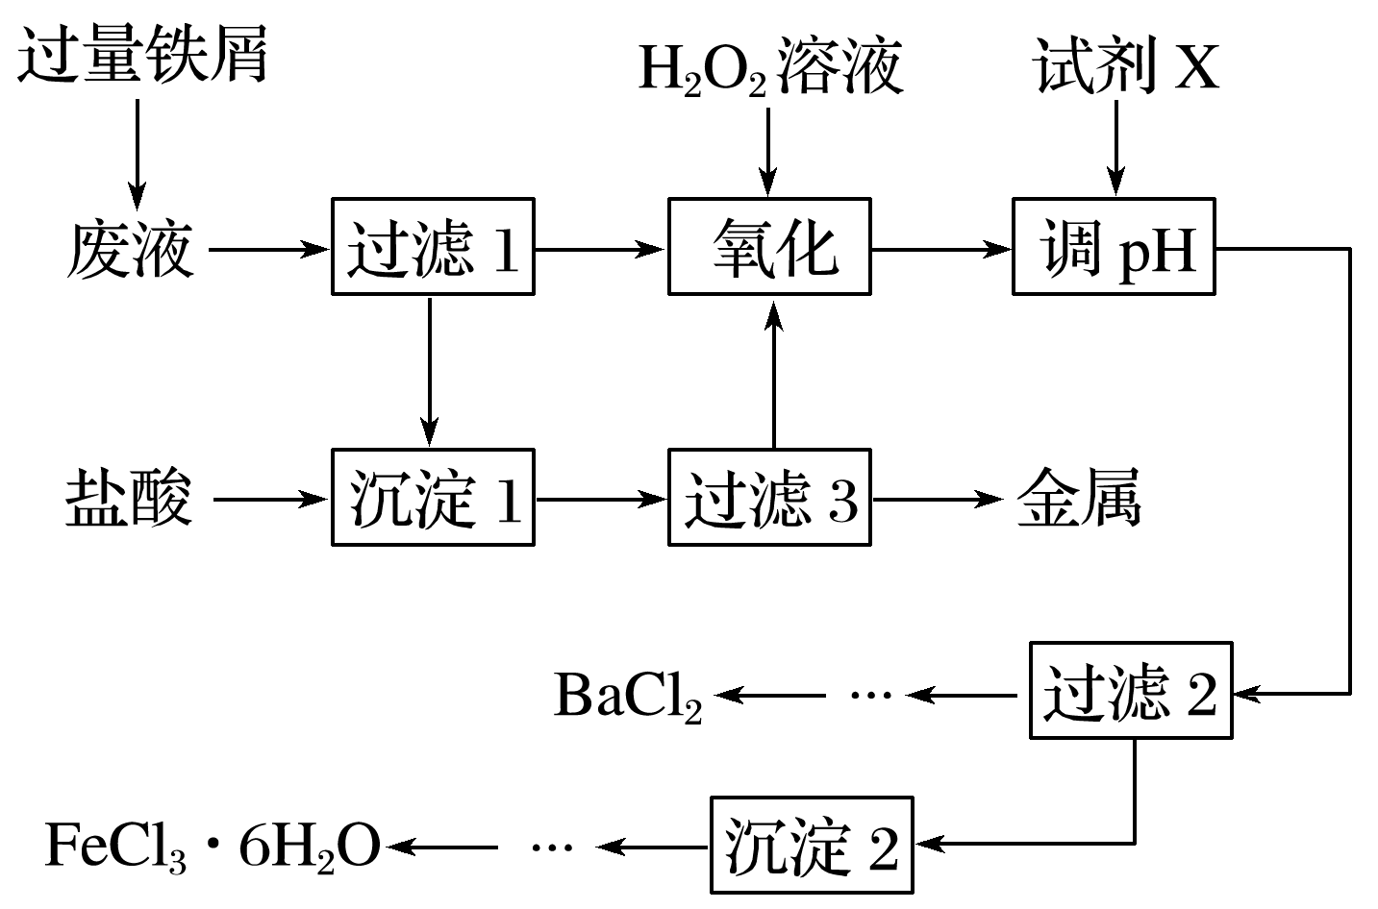

(1)沉淀1中含有的金属单质是__________。

(2)氧化时加入H2O2溶液发生反应的离子方程式为

________________________________________________________________________。

(3)下列物质中，可以作为试剂X的是__________(填字母)。

A．BaCl2 B．BaCO3

C．NaOH D．Ba(OH)2

(4)检验沉淀2洗涤是否完全的方法是_________________________________________

________________________________________________________________________

________________________________________________________________________。

(5)制备氯化铁晶体过程中需保持盐酸过量，其目的是__________。

答案　(1)铁、铜

(2)2Fe2＋＋2H＋＋H2O2===2Fe3＋＋2H2O

(3)BD

(4)取最后一次洗涤液少许，滴入1～2滴硫酸钠溶液，若不出现白色浑浊，表明已洗涤完全(或取最后一次洗涤液少许，滴入1～2滴硝酸银溶液，若不出现白色浑浊，表明已洗涤完全)

(5)抑制Fe3＋水解(答案合理即可)

解析　(1)加入过量铁屑，置换出铜单质。

(2)2Fe2＋＋2H＋＋H2O2===2Fe3＋＋2H2O

(3)加入X，目的是调pH，并且不能引入新的杂质。

(4)检验沉淀2洗涤是否完全的方法是取最后一次洗涤液少许，滴入1～2滴硫酸钠溶液，若不出现白色浑浊，表明已洗涤完全。(或取最后一次洗涤液少许，滴入1～2滴硝酸银溶液，若不出现白色浑浊，表明已洗涤完全)

(5)制备氯化铁晶体过程中需保持盐酸过量，其目的是抑制Fe3＋水解。

2．某实验小组用工业上废弃固体(主要成分Cu2S和Fe2O3)混合物制取粗铜和Fe2(SO4)3晶体，设计的操作流程如下：

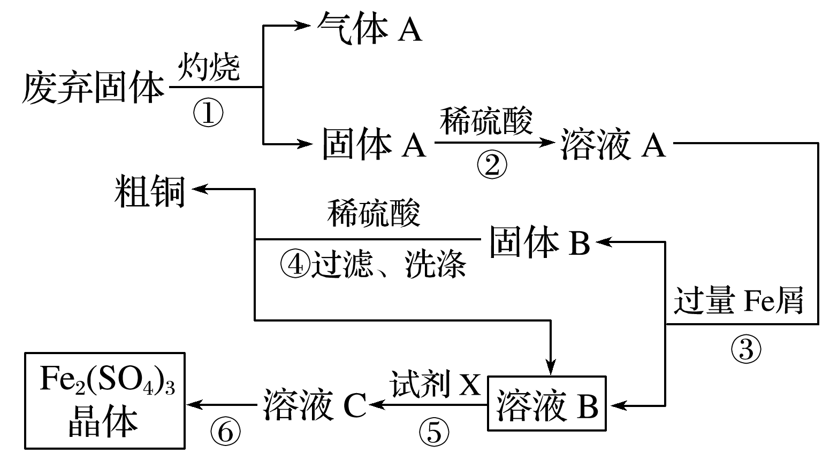

(1)③④操作中会有一种气体生成，若在实验室制备该气体，可选择下列哪些装置________(填字母)。

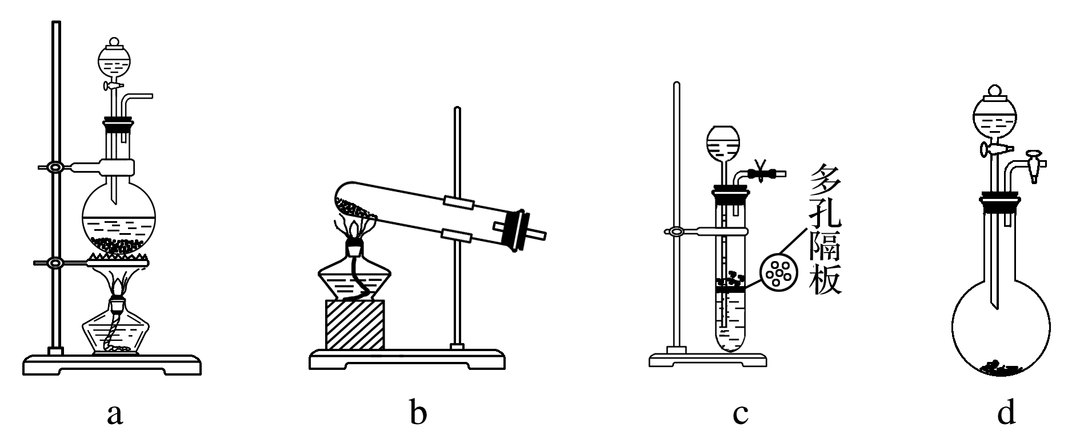

(2)溶液B在空气中放置有可能变质，如何检验溶液B是否变质：_____________

________________________________________________________________________。

(3)溶液B加稀硫酸酸化后加强氧化剂X，试剂X最好选择下列哪种试剂______________(填字母)。

a．Cl2　　　　b．H2O2　　　　c．KMnO4

(4)由溶液C经________、________、过滤等操作得Fe2(SO4)3晶体。

(5)某同学用实验制得的Fe2(SO4)3晶体配制0.1 mol·L－1的Fe2(SO4)3溶液，在称量出Fe2(SO4)3晶体后，溶解该晶体的具体操作为___________________________________________

________________________________________________________________________。

答案　(1)cd

(2)取少量溶液B于试管中，加入几滴KSCN溶液，如果变为血红色则证明存在Fe3＋，即原溶液已变质

(3)b

(4)蒸发浓缩　冷却结晶

(5)将称量好的晶体放于烧杯中，加入适量的稀硫酸和蒸馏水，用玻璃棒搅拌

3．氯化亚铜(CuCl)为白色晶体，微溶于水，能溶于氨水、浓盐酸，并生成配合物，不溶于硫酸、稀硝酸和醇，在工业上应用广泛。工业上制取氯化亚铜的工艺流程如下：

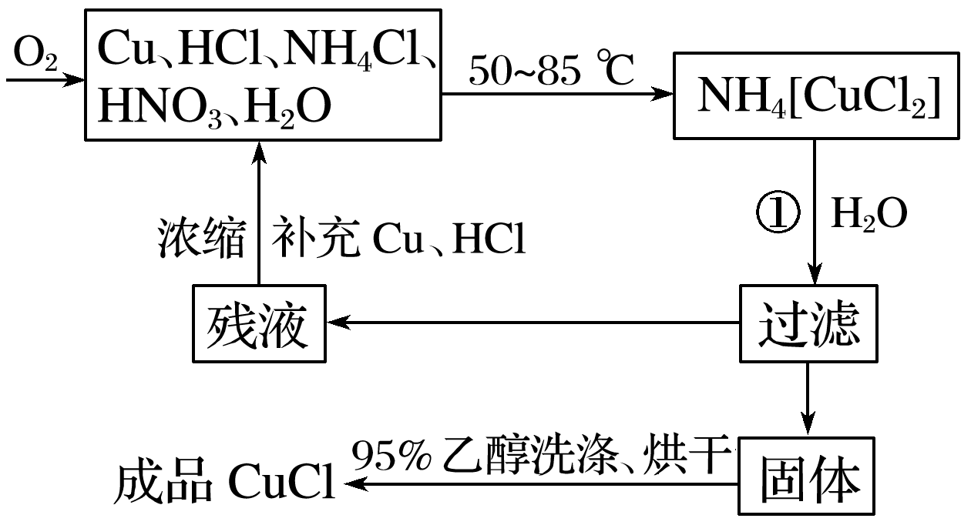

实验药品：铜丝20 g、氯化铵20 g、65%硝酸10 mL、36%盐酸15 mL、水。

(1)反应①的化学方程式为__________________________________________________，

用95%乙醇代替蒸馏水洗涤的主要目的是___________________________________________

________________________________________________________________________(写出一条即可)。

(2)工业化生产时，95%乙醇可通过__________的方法回收并循环利用，而NH4Cl、____________(填化学式)可直接循环利用。

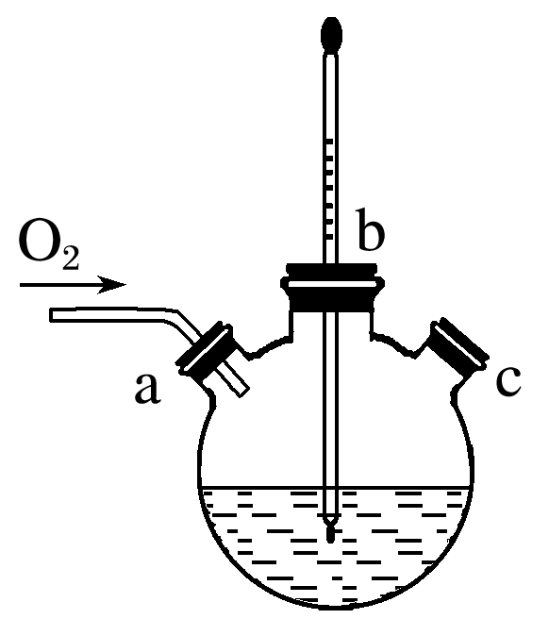

(3)实验室用右图装置制备CuCl。

①实验时通入O2的速率不宜过大，为便于观察和控制产生O2的速率，最宜选择下列装置中的________(填字母)。

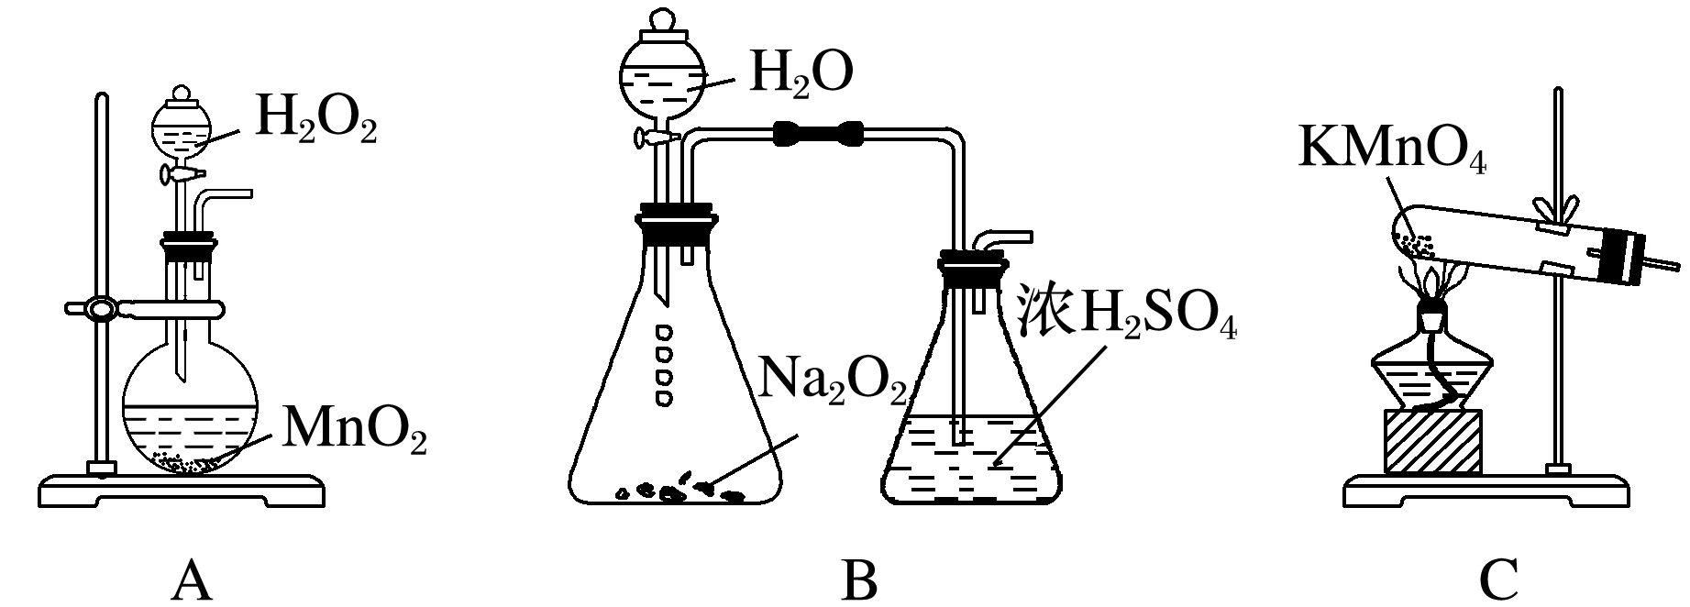

②实验开始时，温度计显示反应液温度低于室温，主要原因是________________________________________________________________________

________________________________________________________________________。

电炉加热升温至50 ℃时停止加热，反应快速进行，烧瓶上方气体颜色逐渐由无色变为红棕色，从环保角度考虑，当______________________________时才能停止通入氧气；待冷却至室温后，再打开瓶塞，沿________(填字母)口倾出棕色反应液于1 000 mL大烧杯中，加水500 mL，即有大量白色沉淀析出。

答案　(1)NH4[CuCl2]===CuCl↓＋NH4Cl　避免CuCl溶于水而造成损耗(洗去晶体表面的杂质离子及水分)

(2)蒸馏　HNO3　(3)①B　②氯化铵溶于水吸收大量热，造成反应液温度降低　烧瓶上方红棕色气体逐渐变为无色　a(或c)

解析　(1)注意反应①的反应物和生成物，即可确定该反应的化学方程式为NH4[CuCl2]===CuCl↓＋NH4Cl。用95%乙醇代替蒸馏水洗涤的主要目的是洗去晶体表面的杂质离子及水分，减小CuCl的溶解损失，同时可以加快固体的干燥。(2)将乙醇与水分离的操作是蒸馏，根据残液浓缩后的补充物质可知，可直接循环利用的有NH4Cl和HNO3。(3)在题给三个装置中，能观察到产生O2速率的只有B。实验开始时，温度计显示反应液温度低于室温的主要原因是氯化铵溶于水时吸热，造成反应液温度降低。为使反应产生的氮氧化物完全转化为硝酸，消除氮氧化物对环境的影响，因此需到烧瓶上方红棕色气体逐渐变为无色时才能停止通入氧气。将三颈瓶中液体倒出时利用左口或右口，即从a口或c口倾出棕色反应液。

4．明矾石是制取钾肥和氢氧化铝的重要原料，明矾石的组成和明矾相似，此外还含有氧化铝和少量的氧化铁杂质。具体实验流程如下：

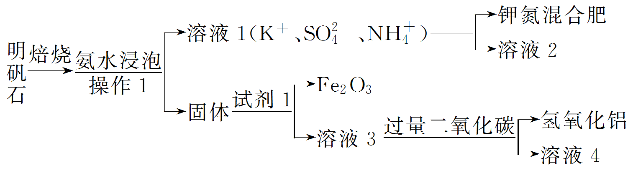

请回答下列问题：

(1)操作1所用到的玻璃仪器的名称是____________。

(2)由溶液3制取氢氧化铝的离子方程式为_____________________________________

________________________________________________________________________。

(3)明矾石焙烧时产生SO2，请你写出能验证SO2具有还原性且实验现象明显的化学方程式：________________________________________________________________________

________________________________________________________________________。

(4)请你写出验证溶液1中有NH的实验过程： __________________________________

________________________________________________________________________。

(5)实验室用Fe2O3与CO反应来制取单质Fe。

①请按气流由左到右的方向连接下列各装置，顺序为A→________。

②检查装置A气密性的方法是_____________________________________________。

③在点燃B处的酒精灯前，应进行的操作是__________________。

④装置C的作用是________________________________________________________。

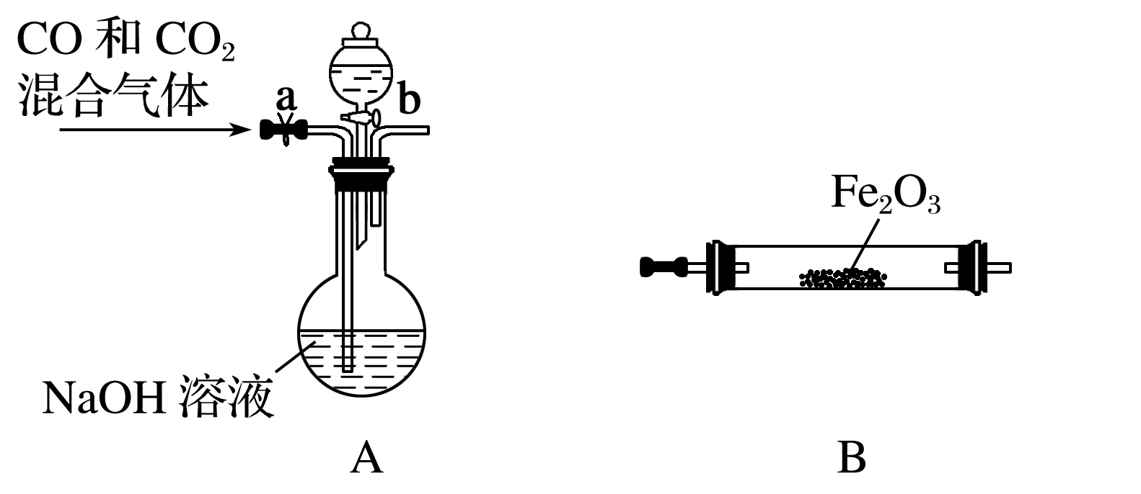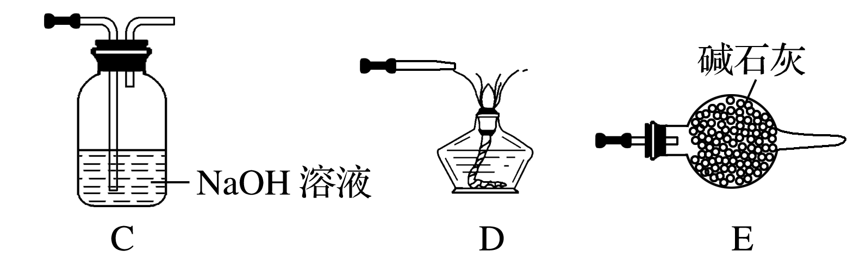

答案　(1)玻璃棒、烧杯和漏斗　(2)AlO＋2H2O＋CO2===Al(OH)3↓＋HCO　(3)SO2＋Cl2＋2H2O===H2SO4＋2HCl(其他合理答案也可)　(4)取少量溶液1，加入浓NaOH溶液后加热，有能使湿润的红色石蕊试纸变蓝的气体产生，证明有NH(其他合理答案也可)

(5)①E→B→C→D　②将导气管插入水槽中，关闭弹簧夹a和活塞b，微热圆底烧瓶，导管口有气泡产生，撤去热源，导管中形成一段稳定的水柱　③检查CO的纯度　④除去CO中的CO2，有利于点燃CO

解析　(1)操作1是过滤，过滤操作所需要的玻璃仪器为玻璃棒、烧杯和漏斗。(2)经氨水浸泡，过滤得到固体氢氧化铝和少量氧化铁固体，再加入试剂1氢氧化钠溶液并过滤，得到溶液3偏铝酸钠溶液，最后通入CO2得到氢氧化铝。(3)检验SO2的还原性方法较多，可以用氯水、溴水或酸性高锰酸钾溶液来检验SO2具有还原性。(4)检验NH时，应先加入浓NaOH溶液，然后加热，再用湿润的红色石蕊试纸或蘸有浓盐酸的玻璃棒进行检验。(5)先用NaOH溶液除去CO中的CO2杂质，再通过碱石灰吸收水蒸气，再通过B中红热的氧化铁，再通过NaOH溶液洗气除去反应产生的CO2，最后点燃未反应的CO。

5．工业生产纯碱的工艺流程示意图如下：

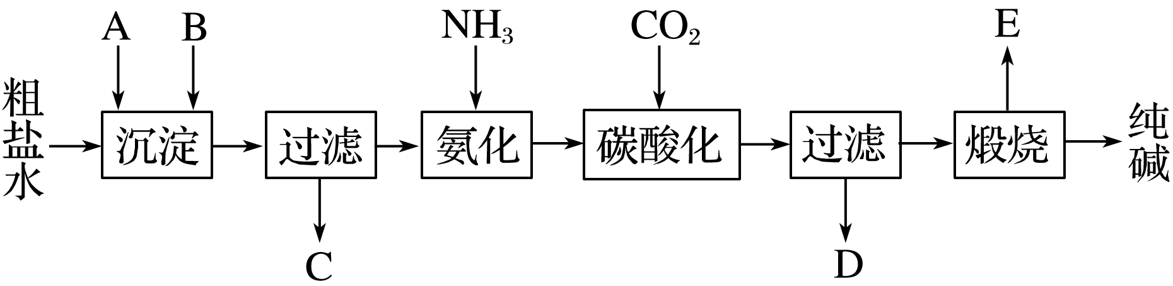

完成下列填空：

(1)粗盐水中加入沉淀剂A、B除杂质(沉淀剂A来源于石灰窑厂)，写出A、B的化学式：A________，B________。

(2)实验室提纯粗盐的实验操作依次为取样、________、沉淀、________、________、冷却结晶、________、烘干。

(3)工业生产纯碱工艺流程中，碳酸化时产生的现象是_____________________________

________________________________________________________________________。

碳酸化时没有析出碳酸钠晶体，其原因是______________________________________

________________________________________________________________________。

(4)碳酸化后过滤，滤液D最主要的成分是______________________(填写化学式)，检验这一成分的阴离子的具体方法是___________________________________________。

(5)氨碱法流程中氨是循环使用的，为此，滤液D加入石灰水产生氨。加石灰水时所发生的反应的离子方程式为________________________________________________________。

答案　(1)Ca(OH)2或CaO　Na2CO3

(2)溶解　过滤　蒸发浓缩　过滤

(3)出现浑浊(或有晶体析出)　碳酸钠的溶解度比碳酸氢钠大

(4)NH4Cl　取少量滤液于洁净的试管中，加硝酸酸化，再加入AgNO3溶液，有白色沉淀产生，证明含有阴离子Cl－

(5)NH＋OH－===NH3·H2O



解答操作流程题一般要思考的几个问题

对比分析生产流程示意图中的第一种物质原材料与最后一种物质产品，从对比分析中找出原料与产品之间的关系，弄清以下几个问题：

(1)生产流程中原料转化为产品的过程中依次进行的反应；

(2)每一步操作，加入的辅助试剂的作用；

(3)除了目标物质外产生的杂质或副产物；

(4)杂质是否要除去及除去的方法；

(5)为了确保产品的纯度和产率，采取了什么措施。

**热点四　有机物的制备与基本操作的融合**

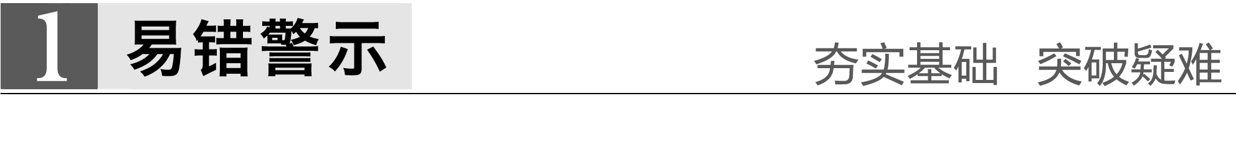

1．温度计水银球的位置：若要控制反应温度，应插入反应液中，若要选择收集某温度下的馏分，则应放在支管口附近。

2．冷凝管的选择：球形冷凝管只能用于冷凝回流，直形冷凝管既能用于冷凝回流，又能用于冷凝收集馏分。

3．冷凝管的进出水方向，下进上出。

4．加热方法的选择

(1)酒精灯加热。酒精灯的火焰温度一般在400～500 ℃，所以需要温度不太高的实验都可用酒精灯加热。

(2)水浴加热。水浴加热的温度不超过100 ℃。

5．防暴沸：加碎瓷片，防止溶液暴沸，若开始忘加沸石，需冷却后补加。



1．苯甲酸甲酯是一种重要的工业原料，某研究性学习小组的同学拟用下列装置制取高纯度的苯甲酸甲酯。

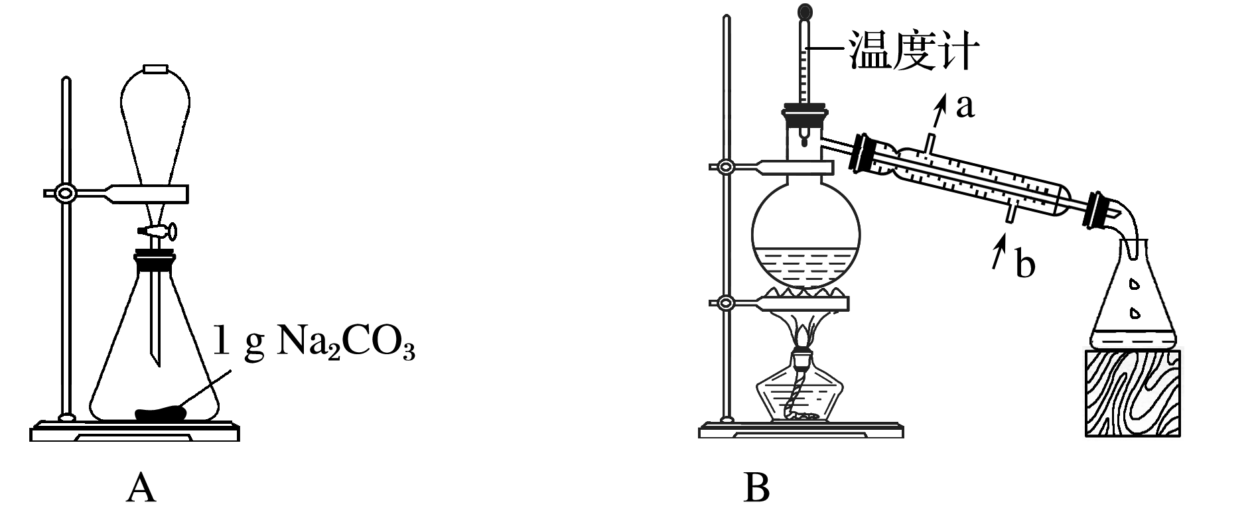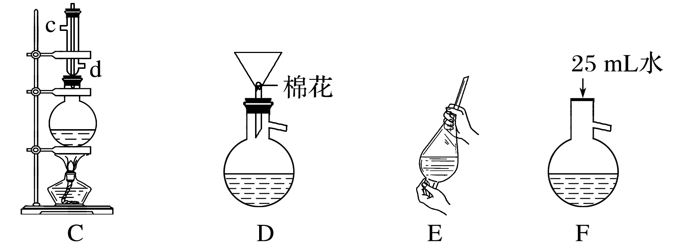

有关数据如表所示：

|  |  |  |  |  |
| --- | --- | --- | --- | --- |
|  | 熔点/℃ | 沸点/℃ | 密度  /g·cm－3 | 水溶性 |
| 苯甲酸 | 122.4 | 249 | 1.27 | 微溶 |
| 甲醇 | －97 | 64.3 | 0.79 | 互溶 |
| 苯甲酸  甲酯 | －12.3 | 199.6 | 1.09 | 不溶 |

请回答下列问题：

(1)在烧瓶中混合有机物及浓硫酸的方法是_____________________________________

________________________________________________________________________，

在实际实验中，甲醇、苯甲酸的物质的量之比远大于理论上物质的量之比，目的是________________________________________________________________________

________________________________________________________________________。

装置C中除加入甲醇、苯甲酸与浓硫酸外还需要加入________。

(2)C装置上部的冷凝管的主要作用是____________________________________，

冷却剂在冷凝管中的流动方向是__________________________________________。

(3)制备和提纯苯甲酸甲酯的操作先后顺序为________(填装置字母代号)。

(4)A中Na2CO3的作用是____________________________________________；

D装置的作用是________________；当C装置中温度计显示________℃时可收集苯甲酸甲酯。

答案　(1)先将一定量的苯甲酸放入烧瓶中，然后再加入甲醇，最后边振荡边缓慢加入一定量的浓硫酸　提高苯甲酸的利用率　沸石(或碎瓷片)　(2)冷凝回流　从d口进入、c口流出　(3)CFEADB　(4)除去苯甲酸甲酯中的苯甲酸　除去没有反应完的Na2CO3　199.6

解析　(1)混合试剂的过程中，固体试剂通常是最先放入相应的容器中，当涉及浓硫酸与液体有机物的混合时，应将浓硫酸缓慢加入到液体有机物中。因苯甲酸在常温下是固体，浓硫酸的密度又比甲醇的大，故应先将苯甲酸放入烧瓶中，再加入甲醇，最后向烧瓶中加入浓硫酸。为防止暴沸，还需要加沸石或碎瓷片。甲醇过量，可提高苯甲酸的利用率。(2)甲醇沸点较低，易汽化，C中冷凝管的作用是冷凝回流，避免造成试剂的损失，其中冷却剂应从d口进入、c口流出。(3)(4)反应完成后，取下冷凝管，向蒸馏烧瓶中加入水使反应液冷却，然后转移到分液漏斗中进行萃取(主要是除去甲醇)、分液，有机层密度较大，分液时进入锥形瓶中，其中没有反应完的苯甲酸与Na2CO3反应，没有反应完的Na2CO3再通过过滤的方法(利用D装置)除去，最后通过蒸馏的方法得到苯甲酸甲酯，蒸馏时温度达到苯甲酸甲酯的沸点时即可开始收集。

2．在梨、香蕉等水果中存在着乙酸正丁酯。实验室制备乙酸正丁酯的反应、装置示意图和有关数据如下：

CH3COOH＋CH3CH2CH2CH2OHCH3COOCH2CH2CH2CH3＋H2O

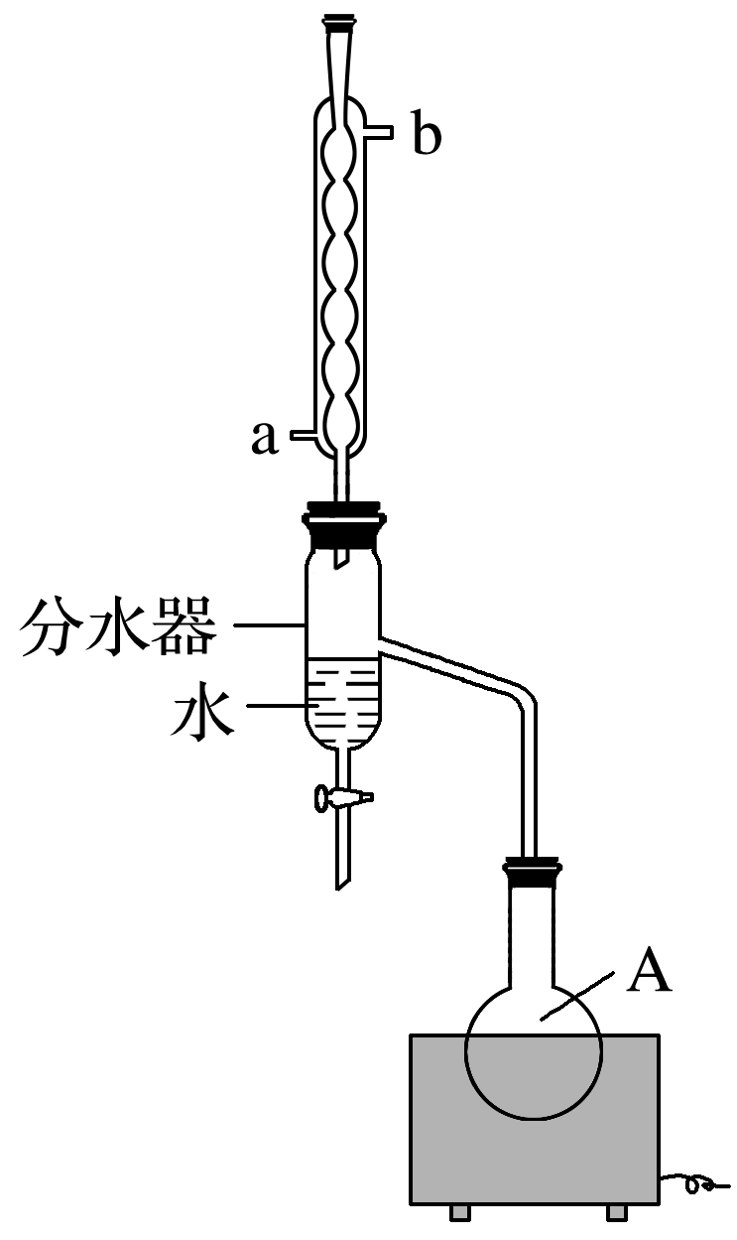

|  |  |  |  |  |
| --- | --- | --- | --- | --- |
|  | 水中溶解性 | 密度  (g·cm－3) | 沸点 | 相对分  子质量 |
| 乙酸 | 溶于水 | 1.049 2 | 118 | 60 |
| 正丁醇 | 微溶于水 | 0.809 8 | 117.7 | 74 |
| 乙酸正丁酯 | 微溶于水 | 0.882 4 | 126.5 | 116 |

实验步骤：

Ⅰ.乙酸正丁酯的制备

在A中加入7.4 g正丁醇、6.0 g乙酸，再加入数滴浓硫酸，摇匀，放入1～2颗沸石。按图安装带分水器的回流反应装置，并在分水器中预先加入水，使水面略低于分水器的支管口，通入冷凝水，缓慢加热A。在反应过程中，通过分水器下部的旋塞分出生成的水，保持分水器中水层液面的高度不变，使油层尽量回到圆底烧瓶中。反应达到终点后，停止加热，记录分出水的体积。

Ⅱ.产品的精制

把分水器中的酯层和A中反应液倒入分液漏斗中，分别用少量水、饱和碳酸钠溶液和水洗涤，分出的产物加入少量无水硫酸镁固体，静置后过滤，将产物常压蒸馏，收集124～126 ℃的馏分，得到5.8 g产品。请回答下列问题：

(1)冷水应从冷凝管的________(填“a”或“b”)口通入。

(2)产品的精制过程中，第一次水洗的目的是________________，第二次水洗的目的是________________，洗涤完成后将有机层从分液漏斗的________(填“上口”或“下口”)转移到锥形瓶中。

(3)本实验提高产品产率的方法是_____________________________________________

________________________________________________________________________。

(4)判断反应终点的依据是____________________________________________。

(5)该实验过程中，生成乙酸正丁酯的产率是________________________________________。

答案　(1)a

(2)除去大部分乙酸、正丁醇和硫酸　除去残留的钠盐　上口

(3)使用分水器分离酯化反应生成的水，使平衡正向移动

(4)分水器中的水层不再增加

(5)50%

解析　(1)冷凝管从下管口进水，上管口出水，使水充满冷凝管，提高冷凝效果。(2)由于反应可逆，硫酸作催化剂，产品中有乙酸、硫酸残留，第一次水洗除去大部分乙酸、硫酸；第二次水洗除去未反应的Na2CO3和生成的钠盐；酯的密度小于水，在水的上层，从分液漏斗的上口倒出乙酸正丁酯。(3)根据化学平衡移动原理，分离出生成物能促进平衡正向移动，提高产率。(4)乙酸和正丁醇发生酯化反应生成乙酸正丁酯和水，分离器中的水层会不断上升，当分离器中的水面高度保持不变时，表明该酯化反应已经完成。(5)理论上生成乙酸正丁酯11.6 g，则产率为5.8 g÷11.6 g×100%＝50%。

3．(2014·新课标全国卷Ⅰ，26)乙酸异戊酯是组成蜜蜂信息素的成分之一，具有香蕉的香味，实验室制备乙酸异戊酯的反应、装置示意图和有关数据如下：

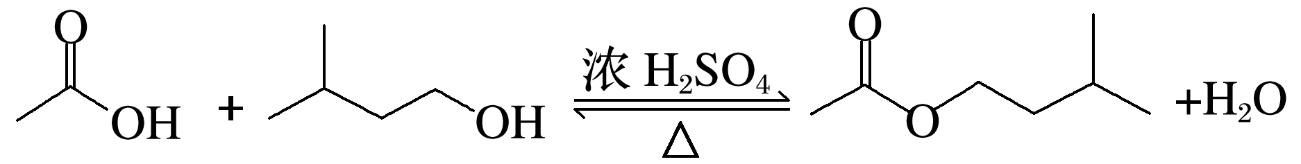

|  |  |  |  |  |
| --- | --- | --- | --- | --- |
|  | 相对分子质量 | 密度/(g·cm－3) | 沸点/℃ | 水中溶解性 |
| 异戊醇 | 88 | 0.812 3 | 131 | 微溶 |
| 乙酸 | 60 | 1.049 2 | 118 | 溶 |
| 乙酸异戊酯 | 130 | 0.867 0 | 142 | 难溶 |

实验步骤：

在A中加入4.4 g异戊醇、6.0 g乙酸、数滴浓硫酸和2～3片碎瓷片，开始缓慢加热A，回流50 min。反应液冷至室温后倒入分液漏斗中，分别用少量水、饱和碳酸氢钠溶液和水洗涤；分出的产物加入少量无水MgSO4固体，静置片刻，过滤除去MgSO4固体，进行蒸馏纯化，收集140～143 ℃馏分，得乙酸异戊酯3.9 g。

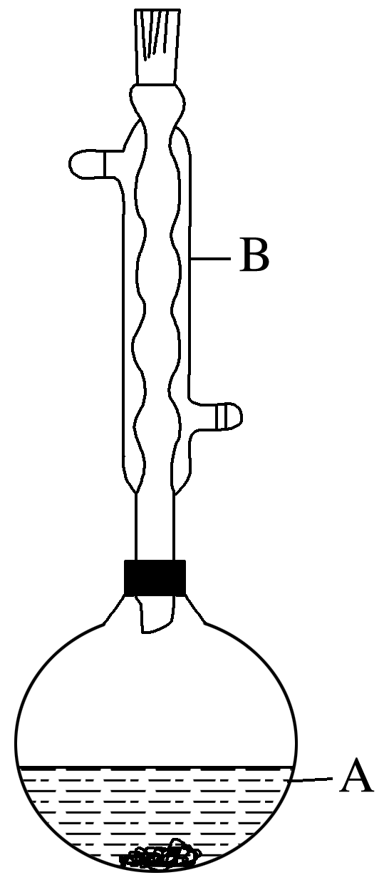

回答下列问题：

(1)仪器B的名称是________。

(2)在洗涤操作中，第一次水洗的主要目的是_____________________________，

第二次水洗的主要目的是______________________________________________。

(3)在洗涤、分液操作中，应充分振荡，然后静置，待分层后________(填标号)。

a．直接将乙酸异戊酯从分液漏斗的上口倒出

b．直接将乙酸异戊酯从分液漏斗的下口放出

c．先将水层从分液漏斗的下口放出，再将乙酸异戊酯从下口放出

d．先将水层从分液漏斗的下口放出，再将乙酸异戊酯从上口倒出

(4)本实验中加入过量乙酸的目的是___________________________________________

________________________________________________________________________。

(5)实验中加入少量无水MgSO4的目的是__________________________________________。

(6)在蒸馏操作中，仪器选择及安装都正确的是______(填标号)。

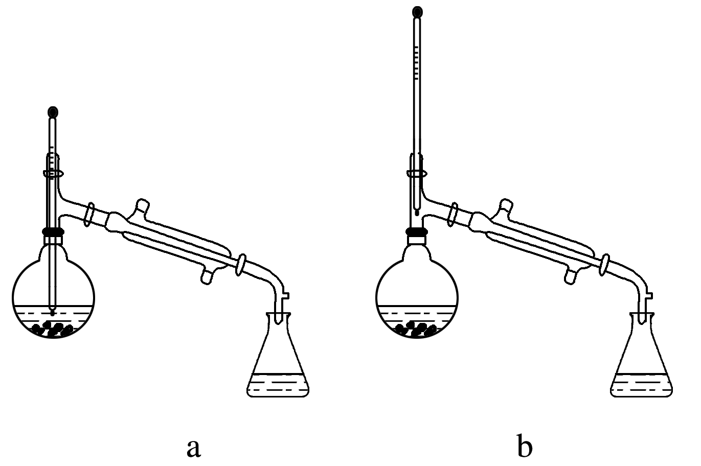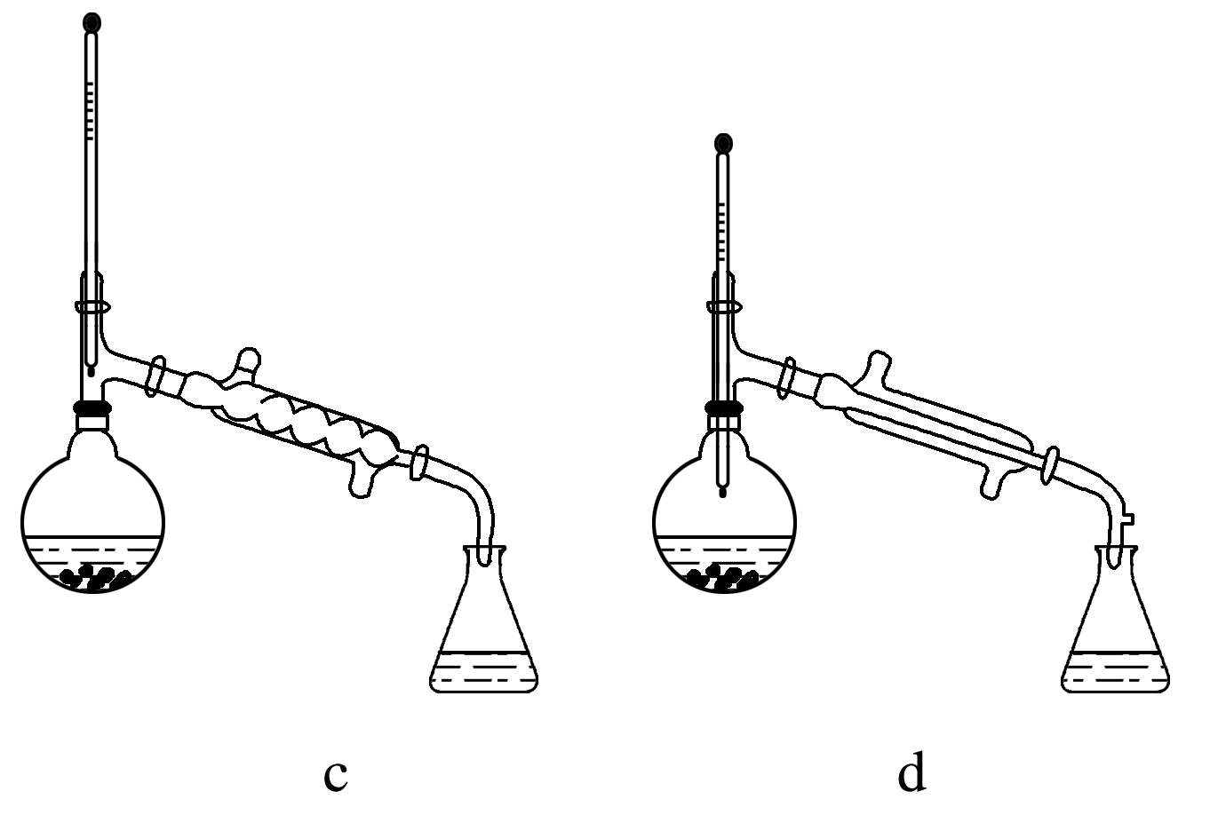

(7)本实验的产率是________(填标号)。

a．30% b．40%

c．60% d．90%

(8)在进行蒸馏操作时，若从130 ℃开始收集馏分，会使实验的产率偏____(填“高”或“低”) ，其原因是______________________________________________________

________________________________________________________________________。

[解题流程]　第1步，明确实验目的——确定实验原理。

实验室里用异戊醇( )与乙酸在浓H2SO4的催化作用下发生酯化反应生成乙酸异戊酯。反应特点是可逆反应。

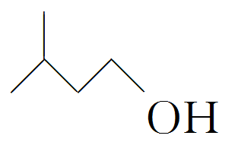

第2步，依据反应物的状态及反应条件，选择反应装置并控制合适的反应温度。

用装置A制备乙酸异戊酯，而提纯乙酸异戊酯需要用蒸馏的方法，蒸馏时要求温度计水银球位于蒸馏烧瓶的支管口处，球形冷凝管主要用于冷凝回流。直形冷凝管用于蒸馏回收产品，故蒸馏操作应选择b。

第3步，根据有机反应中反应物的挥发性及有机副反应较多的特点，预测产品中可能的杂质，结合产品及可能杂质的性质特点，选择除杂试剂、装置以及步骤等。

产品乙酸异戊酯中含有的杂质为乙酸、异戊醇、硫酸，先用水洗去能溶于水的乙酸和硫酸，再用饱和NaHCO3溶液洗去残留的乙酸。然后再用水除去乙酸异戊酯中的NaHCO3，再用MgSO4进行吸水干燥，最后通过蒸馏除去异戊醇而得到纯度较高的产品。

第4步，利用方程式或关系式进行产品产率计算

实验过程中乙酸过量，从而使平衡正移，以提高异戊醇的转化率。利用异戊醇(0.05 mol)可以计算出乙酸异戊酯的理论产量，用实际产量与理论产量的比值可以得到本实验的产率。

答案　(1)球形冷凝管　(2)洗掉大部分硫酸和醋酸　洗掉碳酸氢钠　(3)d　(4)提高异戊醇的转化率　(5)干燥 (6)b　(7)c　(8)高　会收集少量未反应的异戊醇

**练出高分**

1．向四支试管中分别加入少量不同的无色溶液进行如下操作，结论正确的是(　　)

|  |  |  |  |
| --- | --- | --- | --- |
|  | 操作 | 现象 | 结论 |
| A | 滴加BaCl2溶液 | 生成白色沉淀 | 原溶液中有SO |
| B | 滴加氯水和CCl4，振荡、静置 | 下层溶液显紫色 | 原溶液中有I－ |
| C | 用洁净铂丝蘸取溶液进行焰色反应 | 火焰呈黄色 | 原溶液中有Na＋，无K＋ |
| D | 滴加稀NaOH溶液，将湿润红色石蕊试纸置于试管口 | 试纸不变蓝 | 原溶液中无NH |

答案　B

解析　本题主要考查常见离子的鉴别，意在考查学生的实验能力。A项加入BaCl2溶液得到白色沉淀，原溶液中可能含有SO或SO或Ag＋；B项溶于CCl4呈紫色的为I2，即原溶液中含有I－；C项观察K＋的焰色反应应透过蓝色钴玻璃，排除Na＋的干扰；D项检验NH应加入浓NaOH溶液，且需要加热。

2．如图装置可用于收集气体并验证其某些化学性质，正确的是(　　)

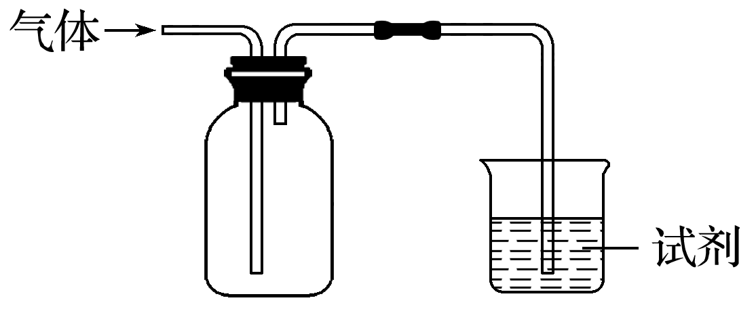

|  |  |  |  |  |
| --- | --- | --- | --- | --- |
| 选项 | 气体 | 试剂 | 现象 | 结论 |
| A | NH3 | 酚酞试液 | 溶液变红色 | NH3的水  溶液显碱性 |
| B | Cl2 | 紫色石蕊试液 | 溶液先变  红后褪色 | Cl2有酸性  和漂白性 |
| C | SO2 | 溴水 | 溶液褪色 | SO2气体  具有漂白性 |
| D | X | 淀粉­KI溶液 | 溶液变蓝 | X可能是  Cl2或NO2 |

答案　D

解析　A项，氨气的密度比空气小，应“短入长出”；B项中，Cl2没有酸性；C项，体现SO2的还原性；D项，Cl2和NO2均能将I－氧化成I2。

3．(2013·北京理综，28)某学生对SO2与漂粉精的反应进行实验探究：

|  |  |
| --- | --- |
| 操　作 | 现　象 |
| 取4 g漂粉精固体，加入100 mL水 | 部分固体溶解，溶液略有颜色 |
| 过滤，测漂粉精溶液的pH | pH试纸先变蓝(约为12)，后褪色 |
|  | ⅰ.液面上方出现白雾；  ⅱ.稍后，出现浑浊，溶液变为黄绿色；ⅲ.稍后，产生大量白色沉淀，黄绿色褪去 |

(1)Cl2和Ca(OH)2制取漂粉精的化学方程式是__________________________________

________________________________________________________________________。

(2)pH试纸颜色的变化说明漂粉精溶液具有的性质是________。

(3)向水中持续通入SO2，未观察到白雾。推测现象ⅰ的白雾由HCl小液滴形成，进行如下实验：

a．用湿润的碘化钾淀粉试纸检验白雾，无变化；

b．用酸化的AgNO3溶液检验白雾，产生白色沉淀。

①实验a的目的是_______________________________________________________________。

②由实验a、b不能判断白雾中含有HCl，理由是________________________________

________________________________________________________________________。

(4)现象ⅱ中溶液变为黄绿色的可能原因：随溶液酸性的增强，漂粉精的有效成分和Cl－发生反应。通过进一步实验确认了这种可能性，其实验方案是_____________________

________________________________________________________________________。

(5)将A瓶中混合物过滤、洗涤，得到沉淀X。

①向沉淀X中加入稀HCl，无明显变化。取上层清液，加入BaCl2溶液，产生白色沉淀。则沉淀X中含有的物质是________。

②用离子方程式解释现象ⅲ中黄绿色褪去的原因： _______________________________

________________________________________________________________________。

答案　(1)2Cl2＋2Ca(OH)2===CaCl2＋Ca(ClO)2＋2H2O

(2)碱性、漂白性

(3)①检验白雾中是否含有Cl2，排除Cl2干扰

②白雾中混有SO2，SO2可与酸化的AgNO3反应产生白色沉淀

(4)向漂粉精溶液中逐滴加入稀硫酸，观察溶液是否变为黄绿色

(5)①CaSO4

②SO2＋Cl2＋2H2O===SO＋2Cl－＋4H＋

解析　(1)联系氯的化合物基础知识和生产漂粉精的原理，其化学方程式：2Cl2＋2Ca(OH)2===CaCl2＋Ca(ClO)2＋2H2O。

(2)pH试纸先变蓝，说明漂粉精溶液呈碱性，后褪色是由于ClO－的强氧化性所致。

(3)检验白雾中有无HCl的关键是检验出Cl－的存在，故实验a、b即围绕Cl－的检验展开。实验a的目的是通过湿润的碘化钾淀粉试纸是否变蓝判断有无Cl2的干扰。实验b试图通过AgCl的生成来检验Cl－的存在，但应考虑到过量SO2和酸化的AgNO3溶液反应生成白色沉淀。

(4)题干具有明显的提示性，出现黄绿色的原因是随着酸性的增强而产生Cl2。故应设计使用无还原性的稀硫酸来确认其可能性。

(5)①A瓶中所得沉淀的成分可能是CaSO3、CaSO4或二者的混合物，加入稀HCl，无明显变化，排除CaSO3，故X为CaSO4，因CaSO4微溶于水，再取上层清液加入BaCl2溶液时，产生BaSO4沉淀，进一步证明X为CaSO4。

②溶液呈黄绿色是因Cl2溶于水而产生的现象，随着SO2的持续通入，两者发生反应生成无色物质盐酸和硫酸，化学方程式为SO2＋Cl2＋2H2O===2HCl＋H2SO4，离子方程式为SO2＋Cl2＋2H2O===4H＋＋SO＋2Cl－。

4．某化学课外活动小组为探究氮的化合物的性质，设计了如图所示实验装置，A处是气体发生装置。

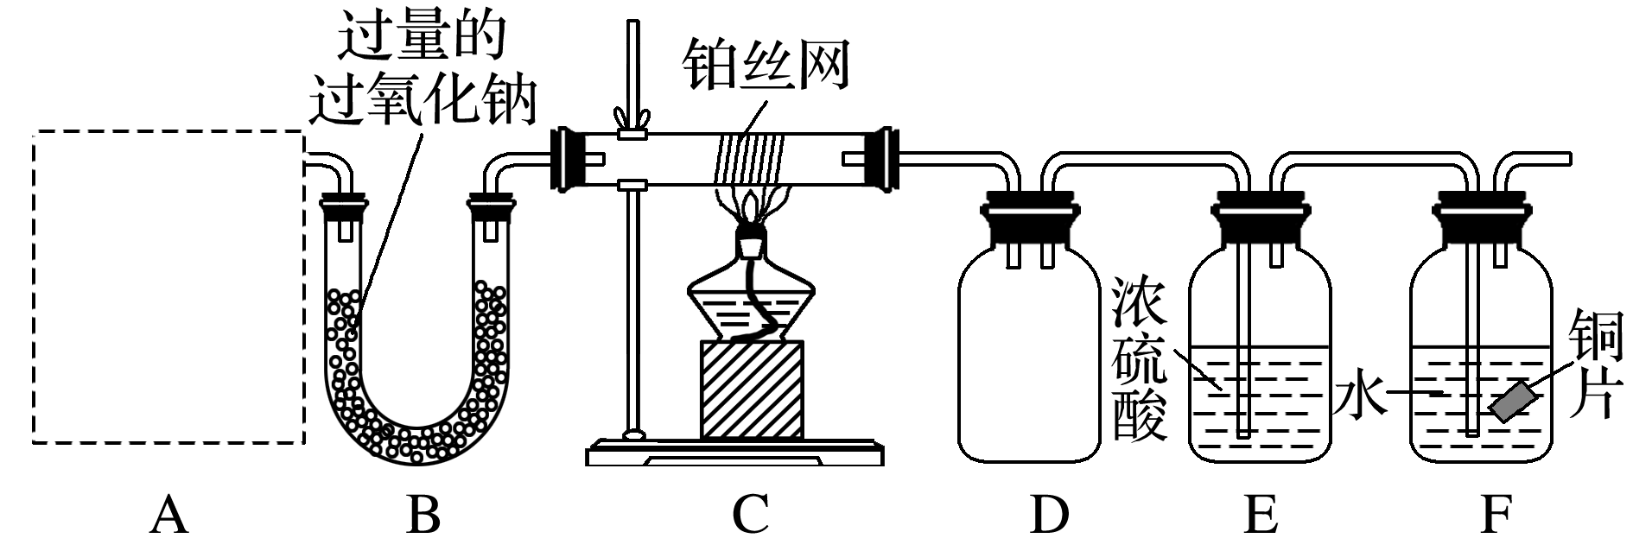

按上图连接好各仪器，检验装置气密性后，先将C处铂丝网加热至红热，再将A处产生的无色气体通入B装置，片刻后可观察到F中铜片表面有气泡产生。请回答下列问题：

(1)若装置A中制取气体时限用一种试剂，则该试剂是________(填字母)。

a．NH4HCO3 b．NH4Cl

c．Ca(OH)2 d．浓氨水

(2)E中发生反应的化学方程式为_______________________________________________。

(3)C中发生反应的化学方程式为__________________________________________________。C处加热片刻后撤去酒精灯，铂丝仍保持红热，原因是__________________________。

(4)F中发生反应的离子方程式为_______________________________________

________________________________________________________________________；

若进入F装置的物质成分和质量一定，向F中加入下列物质中的________(填字母)可使铜片溶解的质量增多。

a．Na2CO3 b．NaCl

c．CuSO4 d．H2SO4

(5)待实验结束后，将B中固体混合物溶于500 mL 1.0 mol·L－1的盐酸中，产生无色混合气体甲，溶液呈中性，则实验前B中原有Na2O2的物质的量是________mol。

(6)从安全与环保角度考虑，指出该装置中的两处明显缺陷，并提出修改建议：________________________________________________________________________

________________________________________________________________________。

答案　(1)ad

(2)2NH3＋H2SO4===(NH4)2SO4

(3)4NH3＋5O24NO＋6H2O　该反应为放热反应

(4)3Cu＋8H＋＋2NO===3Cu2＋＋2NO↑＋4H2O　d

(5)0.25

(6)在装置E、F之间增加一个防倒吸装置；在装置F后增加一个尾气吸收装置

解析　(5)溶液呈中性说明反应后的溶质是NaCl，根据Na＋和Cl－物质的量相等可求出Na2O2的物质的量。

5．实验室常用强氧化剂(如：KMnO4、KClO3、MnO2等)氧化浓盐酸的方法来制备氯气，某研究性学习小组欲探究用Na2O2与浓盐酸制备并检验氯气。供选用的实验试剂及装置如下图所示(部分导管、蒸馏水略)。

a．Na2O2　b．浓盐酸　c．碱石灰　d．NaOH溶液　e．淀粉­KI溶液　f．CaCO3　g．石蕊溶液　h．饱和NaCl溶液

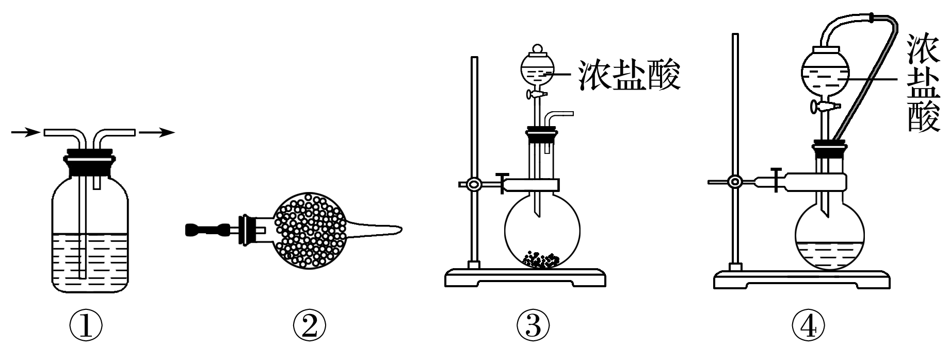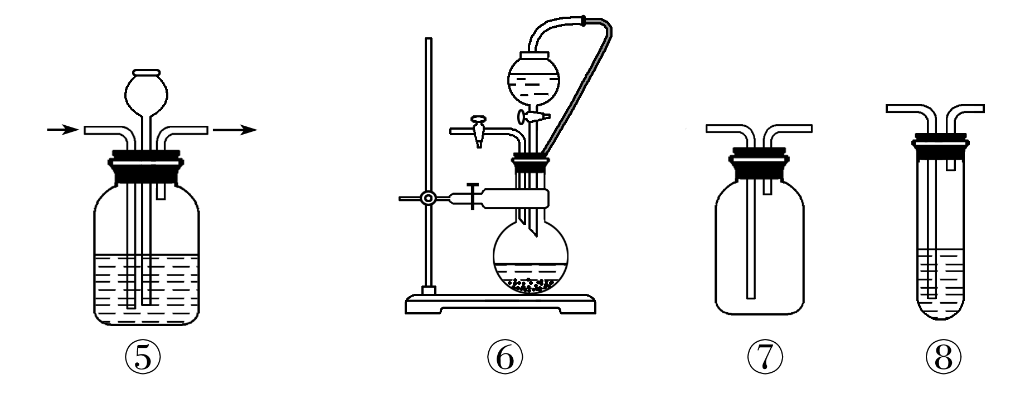

(1)写出用Na2O2与浓盐酸制备氯气的化学方程式： ______________________________

________________________________________________________________________。

(2)下表中的装置组合最合理的是__________(填字母，需考虑实验结束撤除装置时残留有害气体的处理)。

|  |  |  |  |  |
| --- | --- | --- | --- | --- |
| 组合 | 制备装置 | 净化装置 | 检验装置/试剂 | 尾气处理装置 |
| A | ③ | ② | ⑦/e | ⑤ |
| B | ③、⑥ | ① | ⑧/g | ① |
| C | ④ | ① | ⑤/e | ② |
| D | ⑥ | ⑤ | ⑧/g | ① |

(3)尾气经处理后仍有较多气体排出，其主要原因可用化学方程式表示为________________________________________________________________________。

(4)某小组成员建议用双氧水代替过氧化钠进行实验更好，请你给出两条合适的理由：

①________________________________________________________________________；

②________________________________________________________________________。

答案　(1)Na2O2＋4HCl(浓)===2NaCl＋Cl2↑＋2H2O

(2)D

(3)2Na2O2＋2H2O===4NaOH＋O2↑(或2Na2O2＋4HCl===4NaCl＋2H2O＋O2↑)

(4)①Na2O2能与水反应，会使原料的利用率降低　②双氧水比Na2O2更经济　③产生等量的Cl2，用双氧水消耗盐酸的量少　④Na2O2能与水反应，生成的NaOH能与盐酸反应　⑤Na2O2能与水反应，生成的NaOH吸收了Cl2(填写其中任意两条即可)

解析　Na2O2具有强氧化性，能把Cl－氧化成Cl2，制备时应把浓盐酸滴到Na2O2固体上，所以应选⑥作为制备装置，装置⑤可观察导气管是否堵塞，利用KI­淀粉溶液或石蕊溶液检验Cl2，根据装置应选择⑧/g，可用NaOH溶液吸收Cl2。在此实验中，不可避免Na2O2和水反应生成O2。

6．氢化钙固体是登山运动员常用的能源提供剂。某兴趣小组拟选用如下装置制备氢化钙。

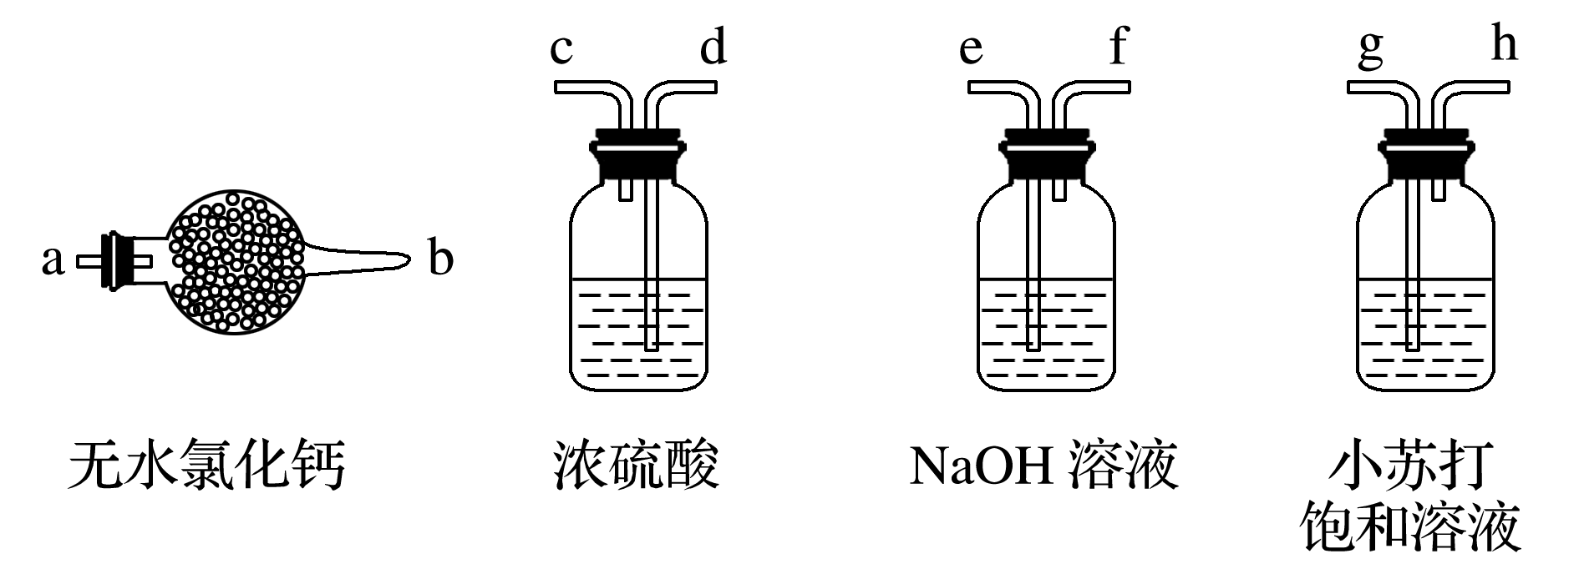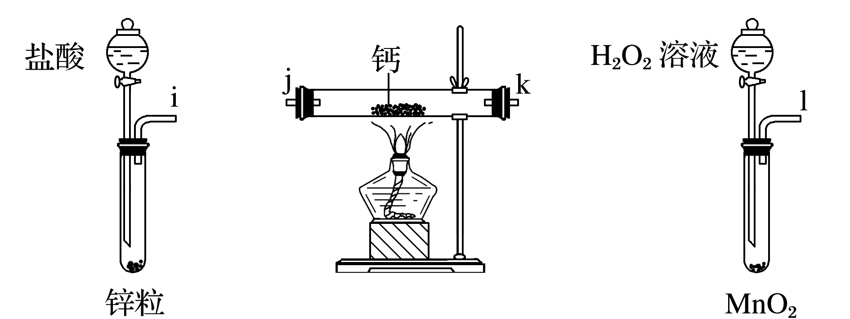

请回答下列问题：

(1)请选择必要的装置，按气流方向连接顺序为________(填仪器接口的字母)。

(2)根据完整的实验装置进行实验，实验步骤如下：检查装置气密性后，装入药品；打开分液漏斗活塞；________(请按正确的顺序填入下列步骤的字母)。

A．加热反应一段时间

B．收集气体并检验其纯度

C．关闭分液漏斗活塞

D．停止加热，充分冷却

(3)实验结束后，某同学取少量产物，小心加入水中，观察到有气泡冒出，溶液中加入酚酞后显红色。该同学据此判断，上述实验确有CaH2生成。

①写出CaH2与水反应的化学方程式： __________________________________________

________________________________________________________________________；

②该同学的判断不准确，原因是______________________________________________。

(4)请你设计一个实验，用化学方法区分钙与氢化钙，写出实验简要步骤及观察到的现象：________________________________________________________________________

________________________________________________________________________

________________________________________________________________________。

(5)登山运动员常用氢化钙作为能源提供剂，与氢气相比，其优点是________________________________________________________________________。

答案　(1)i→e，f→d，c→j(或k)，k(或j)→a

(2)BADC

(3)①CaH2＋2H2O===Ca(OH)2＋2H2↑

②金属钙与水反应也有类似现象

(4)取适量氢化钙，在加热条件下与干燥的氧气反应，将反应气相产物通过装有无水硫酸铜的干燥管中，观察到由白色变为蓝色；取钙做类似实验，观察不到白色变为蓝色

(5)氢化钙是固体，携带方便

解析　(1)用盐酸和锌反应制取氢气，再与钙反应得氢化钙，其中通氢气前要除去杂质HCl并干燥除去水，制取氢化钙的装置要与盛有无水氯化钙的干燥管连接，从而防止空气中的水蒸气与其反应。(2)首先收集氢气并验纯，然后加热反应，最后关闭活塞。(3)氢化钙与水反应生成氢氧化钙和氢气，方程式为CaH2＋2H2O===Ca(OH)2＋2H2↑，金属钙与水反应也生成氢氧化钙和氢气。(4)区别金属钙和氢化钙，可根据氢化钙中含有氢元素，让其燃烧生成水，并用无水硫酸铜来检验。

7．过氧化钙可以用于改善地表水质，处理含重金属粒子废水和治理赤潮，也可用于应急供氧等。工业上生产过氧化钙的主要流程如下：

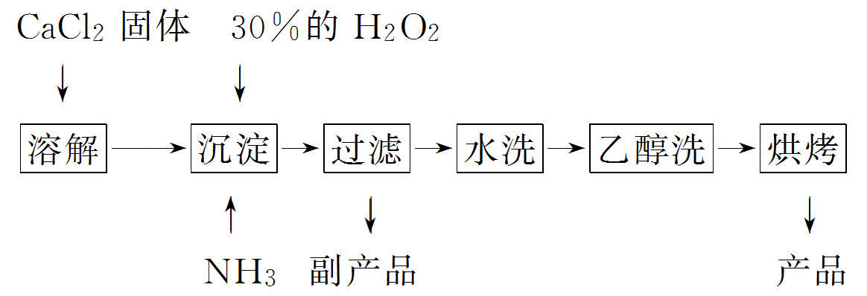

已知CaO2·8H2O呈白色，微溶于水，加热至350 ℃左右开始分解放出氧气。

(1)用上述方法制取CaO2·8H2O的化学方程式是________________________________

________________________________________________________________________。

(2)检验“水洗”是否合格的方法是__________________________________________

________________________________________________________________________。

(3)沉淀时常用冰水控制温度在0 ℃左右，其可能原因是(写出两种)

①________________________________________________________________________；

②________________________________________________________________________。

(4)测定产品中CaO2含量的实验步骤：

第一步：准确称取*a* g产品于有塞锥形瓶中，加入适量蒸馏水和过量的*b* g KI晶体，再滴入少量2 mol·L－1的H2SO4溶液，充分反应。

第二步：向上述锥形瓶中加入几滴淀粉溶液。

第三步：逐滴加入浓度为*c* mol·L－1的Na2S2O3溶液至反应完全，消耗Na2S2O3溶液*V* mL。

(已知：I2＋2S2O===2I－＋S4O)

①CaO2的质量分数为____________(用字母表示)；

②某同学第一步和第二步的操作都很规范，第三步滴速太慢，这样测得的CaO2的质量分数可能________(填“不受影响”、“偏低”或“偏高”)，原因是________________________________________________________________________

________________________________________________________________________。

答案　(1)CaCl2＋H2O2＋2NH3＋8H2O===CaO2·8H2O↓＋2NH4Cl

(2)取最后一次洗涤液少许于试管中，再滴加稀硝酸酸化的硝酸银溶液，看是否产生白色沉淀

(3)①温度低可减少过氧化氢的分解，提高过氧化氢的利用率

②该反应是放热反应，温度低有利于提高CaO2·8H2O的产率

(4)①　②偏高　滴速太慢，S2O在滴定过程中被氧气氧化